Зміст
Довідкові відомості про подорож 3
Графік руху групи 4
Технічний опис маршруту 5
Оглядова карта 12
Робоча карта 13
Схема маршруту 14
Краєзнавча робота на маршруті 15
Фотоматеріали 21
Висновки та рекомендації щодо проходження маршруту 36
Список групи 37
Використана та рекомендована література 38
Маршрутний лист ……………………………………………………………….39

Довідкові відомості про подорож
- Вид туризму – пішохідний.
- Категорія (ступінь) складності – ІІІ ступінь складності.
- Район походу – Кременецькі гори, заповідник «Медобори».
- Зміст маршруту: оздоровчий, пізнавальний, навчально-тренувальний.
- Доступність: для середньої і старшої груп школярів.
- Строки проведення походу – 26 -31 травня 2012 року.
- Нитка маршруту: м. Кременець – с. Жолоби – с. Колосова – с. Рудка – с. Двірець – с. Попівці – с. Н.Кокорів – с. Рудка – с. Дунаїв – с. Савчиці – с.В.Бережці – гора Божа – «Вірля» – с. В.Млинівці – м. Кременець.
- Довжина активної частини маршруту – 77 км.
- Тривалість походу у днях – 6 днів з одною днівкою на четвертий день з відвідуванням музею (2 години).
- Запис інформації при розмові з онукою і правнуком Ю. Ваврового (1год).
- Огляд джерел (разом 2 години).
- Аварійні варіанти виходу з маршруту:
- с. Рудка автобусом до м. Кременць;
- с. Дунаїв автобусами у м. Кременець (через кожних 20 хвилин);
- на Тернопіль через Почаїв
- з с. В. Бережці у Кременець.
- Запасні варіанти маршруту:
- Кременець – Рудка – Дунаїв – В. Бережці – Кременець
- Під’їзд до с. Рудка , далі с. Попівці – Дунаїв – Кременець
- Кременець – В. Бережці – г. Божа – Савчинці – В. Бережці – Кременець.
Інші згідно схеми.

Графік руху групи

День в дорозі | Дата | Ділянка маршруту (початковий та кінцевий пункти ділянки) | Пройдений шлях (км) | Чистий ходовий час (годин, хвилин) | Природні та штучні перешкоди, небезпечні ділянки | Краєзнавчі об’єкти
1  2  3  4  5  6 | 26.05  27.05  28.05  29.05  30.05  31.05 | Кременець – с. Рудка  С. Рудка – с. Кокорів –  с. Рудка (ставок)  с. Рудка – с. В. Бережці  (став «Фестивальний»)  Днівка. Музей Н.Грановського  Ставок «Фестивальний» - г. Божа – церква на честь Г. Гойської – став «Фестивальний»  Став «Фестивальний» - Кременець | 15  16  16,5  4  14,5  11 | 3год 30хв  4год  4год  30хв  4 год  3год | Крутий спуск у с. Жолоби  Крутий підйом та спуск на  г. Божа | Джерело в  с. Жолоби, джерело біля с. Рудка/Двірець  Джерело за с. Двірець. Хата у с. Н.Кокорів Ю.Ваврового, могила Ваврового  Козацькі поховання біля ставка у с. Рудка  Музей  Н. Грановського у  с. В. Бережці  Джерело на г. Божа.  Гора Божа. Церква на території бувшого  помістя Ганни Гойської. Погруддя Лесі Українки.  Церква у  с. В. Млиніввці.

Технічний опис маршруту
1 день (26.05.2012 р.)
Перехід : місто Кременець – село Жолоби – село Колосова – став біля села Рудка.
Пройдена відстань – 15км.
Чистий ходовий час ≈ 3год 30 хв.

Вирушаємо в похід від РЦДТ о 9⁰⁰.
Рухаємося лісовою стежиною, що знаходиться за будівлею центру у напрямку на захід, поступово піднімаючись вверх. Переходимо трамплін та знову йдемо у заданому напрямку. Через трохи відкривається чудовий краєвид на Кременець та гору Замкову з залишками фортеці. Видно ієзуїтський колегіум з двома шпилями, де зараз розташована церква та Кременецький педінститут.
Піднімаємось до металевої ємкості для води, що обслуговує трампліни. Продовжуємо рух на захід і виходимо до ГРП (газорозподільне підприємство). Біля невеличкої крамнички відпочиваємо. Після відпочинку йдемо вздовж шосейної дороги у південному напрямку до кілометрового знаку 256. Не доходячи до нього 50 м, повертаємо праворуч по пішохідному переході і йдемо грунтовою дорогою, що веде у долину, де розташоване село Жолоби. Ліворуч видно майже все село, що розташувалось у долині ярів. У напрямку азимуту 225° на обрії видніються куполи Почаївської Лаври, перед нею, трохи праворуч поміж вершин гір – гора Гостра. Йдемо дорогою вниз, де поступово глина переходить в чорнозем. Дорога іноді проходить яром, що підтверджує назву села. Ліворуч починає протікати струмок, який переходить то на праву сторону дороги, то на ліву.
О 8⁵⁰ підходимо до джерела. Набираємо води та смакуємо нею, адже вода ця в селі дуже цінується. Місцеві жителі використовують її для приготування їжі, напоюють нею тварин (корів, коней, свиней) та для прання. Для цього тут розміщено два окремих жолоби. Один виконано з труби діаметром 1 м, довжиною 3,5 м, яку розрізали вздовж навпіл і з’єднали, а для прання – жолоб довжиною 3м.
На схід, за кілька метрів вище, розміщена фігура, а позаду нас на пагорбі – церква. Відпочиваємо 10 хв. та рушаємо сільською вулицею далі на південний схід і виходимо до сільської школи. Біля школи повертаємо на південь. Підходимо до сільської крамниці. Проводимо закупку продуктів. Йдучи вулицею вниз строго на південь, спускаємось до роздоріжжя, йдемо прямо. Проходимо повз фігуру та криницю, що ліворуч. Криниця досить глибока (приблизно 30 – 35 м), хоч ми знаходимося у нижній частині села, грунтова дорога переходить на піскову.
О 9³⁰ , піднімаючись, підходимо до піскового кар’єру. Дорога йде через кар’єр, але ми обійдемо його вліво (але не вверх) горизонтальною доріжкою, поміж сосновим лісом. Через метрів 200 повертаємо знову на південь. Опускаємось вниз, знову трохи вверх і проходимо між сільськогосподарськими угіддями. Попереду видно шосейну дорогу, до якої ми прийшли о 10⁰⁰. Перед тим, як перетнути шосе, проходимо низом вправо і зупиняємось на перехресті до села Колосова. У долині робимо привал. Організовуємо перекус. Тут у долині затишно та безпечно.
Відпочивши, о 11⁰⁰ вирушаємо знову у південному напрямку до села Колосова. Дорога з твердим покриттям вимощена каменем та всипана щебенем. Трохи праворуч знову видніється Почаївська Лавра. Через 15 хв підходимо до села. Ліворуч розміщено з десяток будинків. Тут кожен господар тримає багато великої рогатої худоби та коні. Молоко здають державі, за що і живуть, частину молочної продукції реалізовують на ринках у Почаєві та Кременці.
О 11²⁵ виходимо на роздоріжжя. Ліворуч колись був гараж МТС, водонапірна башта. Йдемо праворуч. Минаємо школу, проходимо пізніше вздовж елеватора (тік), що праворуч і спускаємось ґрунтовою дорогою на луг. Справа – хата – розвалюха. Попереду 8 – 10 господарств, що розміщені під горбком вздовж вулиці. Переходимо через міст із залізобетонних плит і підходимо до будинків та йдемо вулицею вправо. Запасаємось у господарів необхідними харчами (картопля, цибуля, морква, молоко і т. п.) та водою для приготування їжі, на що тратимо 20 хв.
О 12⁰⁰ підходимо до соснового лісу та йдемо ним. Чудова природа, легко дихати, співають птахи, серце радіє. Через 15 хв праворуч бачимо хороше місце для біваку. На годиннику – 12¹⁵.
Розташовуємось на галявині біля ставка. Розбиваємо табір. Організовуємо бівак.

2 день (27.05.2012 р.)
Перехід: ставок біля с. Рудка – село Двірець – село Н. Кокорів – село Попівці – село Рудка.
Ходовий час – 4 год.
Пройдена відстань – 16 км.

Від табору біля ставка вирушаємо о 8⁰⁰ на південь по піщаній дорозі і за 10 хв виходимо на шосе, що йде на схід. Тут починається село Двірець. Перед селом по праву сторону видніються дерев’яна висока фігура та камінні хрести козацьких могил. Сільською вулицею рухаємось на південний схід, згодом на південний захід і, минувши лінію електропередач (ЛЕП), не доходячи до мосту через річку Ікву півсотні метрів, зупиняємось на відпочинок.
Наш годинник показує 9¹⁵. Напившись чистої джерельної води та відпочивши, вирушаємо далі у напрямку села Новий Кокорів. По ліву сторону на пагорбі знаходиться церква. Підходимо до неї та за нею вище на схід з лівої сторони дороги на старому цвинтарі відвідуємо могилу Ваврового. Могилу знайти легко, вона розміщена зразу за входом на старе кладовище.
Повертаємось на шосе і, перетнувши його, лугом рухаємось у напрямку села Попівці. Попереду за 1 – 1,2 км видніється церква. Орієнтуємось на її куполи. Підходимо до цвинтаря та біля тину, що огороджує подвір’я церкви, з зовнішньої сторони відшукуємо могилу Кості Місевича – надрайонового провідника ОУН. Покладаємо квіти на могилу та вирушаємо у зворотній шлях.
Перед церквою у селі Н. Кокорів звертаємо ліворуч у вулицю, яка пізніше йде паралельно до шосе. Відшукуємо садибу, де колись проживав В. Вавровий. Нам повезло, що по дорозі ми зустріли правнука Ваврового Пілярчука Олександра Івановича та онуку Марію Юхимівну Плетюк 1932 р.н. На подвір’ї біля будинку Ваврового учасники походу слухають розповідь родичів про життя видатного поета.
Група повертається до табору у зворотному напрямку. При виході з села Двірець відвідуємо козацькі могили (12 хрестів) та спускаємось схилом на південь вздовж тину. Внизу переходимо через тин вліво і підходимо до джерела з «голубою водою». Ця місцевість називається у народі «Завалля». Легенда розповідає, що дуже давно на цьому місці під землю провалилася церква з прихожанами і з утвореного провалля забило джерело з «блакитною» водою.
Повертаємось на місце біваку, на годиннику 15⁰⁰.

3 день (28.05.2012 р.)
Перехід: село Рудка – село Дунаїв – село Савчинці – село Великі Бережці – ставок «Фестивальний».
Ходовий час – 4 год.
Пройдена відстань – 16,5 км.

Виходимо з табору після сніданку та необхідних ранкових процедур о8⁰⁰.
Підходимо до автотраси й повертаємо праворуч. Ліворуч видніється живописна долина, де пасуться коні, вівці та птиця. Праворуч - ставок, який колись налічував 32 гектари водного плеса. Пройшовши дамбу, піднімаємось трохи вище і, йдучи прямо азимутом 285°, переходимо на грунтову дорогу. Через 100 – 120 метрів ліворуч є криниця (тут набираємо воду для пиття). Ми рухаємось далі в тому ж напрямку сільською вулицею. По праву руку від нас - старі будинки. Дорога непомітно розходиться, а ми йдемо тримаючись лівої сторони. Орієнтиром служить будинок, що знаходиться по ліву сторону дороги, у якого вздовж будинку на рівні вікон тягнеться червона полоса.
Пізніше за селом, йдемо піщаною дорогою, по обидві сторони сосновий ліс, напрямок не змінюємо. Проходимо далі і скоро ліс закінчується і праворуч видніється гора Гостра, у підніжжі якої видно хатину (там є декілька будинків, цей хутір називається «Підгір’я»).
На південь милує око долина, де протікає річка Іква, яку у своїй поемі «Варнак» описав Т. Г. Шевченко. Дивлячись на цю красу, яка вже значно понищена політикою осушування земель. Можна лише уявити, яка вона дивовижна була за часів, коли жив видатний наш поет – революціонер. Які тут були плеса та заводі і яка тільки риба могла водитися у цих краях.
За годину ходьби ми виходимо до автотраси Кременець – Почаїв і йдемо вліво у центр села Дунаїв, до якого підходимо за 7–10 хвилин. Зупиняємось на півгодинний привал під могутніми деревами, де є столики та лавочки. Учасники походу можуть відпочити, у крамниці купити необхідну продукцію.
О 10 годині вирушаємо по автотрасі вище і повертаємо вліво на село Савчинці. Йдучи дорогою помічаємо, що від колись бувшого асфальту навіть і назви його не залишилось. Минаємо крамницю, що зліва і йдемо далі. Дорога з твердим покриттям закінчилась і почався пісок. Ще пройшовши 15 хвилин у північно-західному напрямку дорогою через сосновий ліс, підходимо до мосту (дамби) через річку Вірлянка. Зліва розміщений ставок, під дамбою є шлюзи, через які струменем б’є вода. Багато людей збирається у цій місцевості, щоб прийняти «душ – шарко».
Відпочиваємо і рухаємось далі о 12⁰⁰ у північно – східному напрямку до села Великі Бережці. Підходимо піщаною дорогою до перших будинків, що по обидві сторони дороги. Місцевість у народі називають «Мачули».
Через 10 хв. ходу, а на годиннику 12³⁰ , починається дорога з твердим покриттям, гравій, відсів. Ще за 10 хвилин підходимо до центру села. Ліворуч – крамниця та кафе. На північ – невеликий сквер та за ним автобусна зупинка по трасі Бережці – Кімната, по якій ми будемо йти на гору Божу. Навпроти погруддя Лесі Українки.
Йдемо на північ 300 м, потім біля крамниці повертаємо на схід і підходимо до ставка, що праворуч. Один менший ставок перед річкою Іква. А біля річки зліва перед мостом джерело. Його можна знайти швидко, бо тут вирізано з дерева профіль лелеки. Набираємо води і рухаємось далі повз більший став. По його закінчені розпочинається рекреаційна зона.
Тут хороше місце, де можна поставити намети, пограти у пляжний волейбол, підсмажити шашлик, покупатися та у лісових заростях назбирати у ягідну пору малини, суниць, чорниць.
Але ми переходимо через дорогу (асфальт) і прямуємо на північ до ставка «Фестивальний», обходимо його справа і на східній його частині у долинці праворуч розміщуємо о 13³⁰ табір.
Місце вибираємо ретельно, адже тут в нас буде днівка і проведемо ми тут аж три ночі. Не слід ставити намети у самій низовині, бо при зливі буде біда.
Вийшовши на ставок, обстежуємо місцевість. Піщане дно недалеко йде у воду 2 – 3 м. , далі починається торф і намула. Тому купатися та митись слід обережно. Хороше місце для купання знаходиться на південно – західному березі ставка.

4 день - Днівка (29.05.2012р.)
Відвідування музею Н.–Грановського.
Ходовий час – 30 хв.
Пройдено – 4 км.

Підйом групи проводимо о 8⁰⁰ ранку. Фізорг, як звично, організовує ранкову фіззарядку, і туристи приступають до водних процедур. Поснідавши, група займається особистими справами, а саме, упорядкуванням особистих речей, прання та чистка одягу та взуття.
Об 11⁰⁰ організовуємо другий сніданок і після невеличкого відпочинку о 12⁰⁰ відправляємось у село В. Бережці на екскурсію у шкільний музей. Попередньо домовившись із директором музею, зустрічаємось з ним на шкільному подвір’ї. Діти з цікавістю слухають розповідь Петра Івановича Гонтарука, який багато сил, енергії та знань приклав для створення у школі музею видатного вченого, поета, бандуриста, писанкаря, художника вихідця із с. В. Бережці та проживаючого більшу частину свого життя у США Олександра Неприцького – Грановського. Музей дуже насичений різними експонантами і розповідає відвідувачам не лише про життя та наукову діяльність Н. – Грановського, але і показує сільський побут та ремесла наших дідів і прадідів. Розповідає про історію села В. Бережці на різних етапах його розвитку (при різних економічних та політичних режимах).
Також є там і експонати доісторичної епохи такі, як скам’яніле дерево, зуби мамонта, метеорити, знаряддя праці перших людей тощо.
Цікаво та змістовно провів екскурсію директор музею, за що вдячні екскурсанти подякували йому і зробили відповідний запис у книзі відгуків.
Повертаючись у табір, закуповуємо у крамниці необхідні продукти. Учні ласують морозивом і соком. По дорозі набираємо воду і у таборі готується обід. Пізніше – купання у ставку, гра у волейбол та змагання у цікавих естафетах.
Вечором – туристичні пісні біля вогнища, ігри, розваги. Відбій 0 23⁰⁰.

5 день (30.05.2012р.)
Перехід: ставок «Фестивальний» – гора Божа – хутір Підгора – маєток Ганни Гойської – с. В. Бережці – ставок «Фестивальний».
Ходовий час – 4г.
Пройдено – 14,5 км.

Учасники подорожі піднімаються о 7⁰⁰ годині ранку. Сніданок о 7³⁰ та вихід групи на маршрут о 8⁰⁰. Беремо із собою лише необхідні речі. Чергові залишаються у таборі.
Рухаємось у с. В. Бережці. Повертаємо на південь і по шосе йдемо до гори Божа. Дорога веде у північно-західному напрямку. Попереду видніється гора праворуч від дороги. Ми обходимо гору, йдучи асфальтом до зупинки «Божа гора». На годиннику 8⁴⁰.
Тут знаходиться площадка для автотранспорту, за нею починається підйом на гору. Вся стежка , що веде до джерела, обвішана кольоровими стрічками. Вражаюча картина, скільки людей тут побувало. За 20хв ми вже біля джерела. Св’ященник проводить помазання. П’ємо воду і набираємо її у пляшки. Піднімаємось вище до печери. Оглянувши печеру, переходимо на захід, де колись була церква. В даний час там стоїть фігура, розложені ікони. Декілька років назад були спроби деяких ченців оселитись у даній місцевості. Видно саморобні келії. Обсервуємо територію та повертаємось до підніжжя гори. На годиннику 10³⁰.
Трохи відпочивши та перекусивши (слід відмітити, що тут організована виїздна торгівля), рухаємось у напрямку хутора, що на південному заході, і через приблизно 1 кілометр за населеним пунктом повертаємо грунтовою дорогою на південь, а ще через півтора кілометри дорога поступово звертає на південний схід. Підходимо до місцевості, де колись було помістя пані Г. Гойської. Зупиняємось для відпочинку та огляду місцевості. Привал . 11³⁰.
Дана місцевість дуже хороша реакційна зона. Кілька років тому тут була освячена церква, але будівельні та оздоблювальні роботи ще ведуться. Побудовано місток через рів, що веде на північний шлях у В. Бережці.
О 12³⁰ вирушаємо через місток, йдемо праворуч на схід і звертаємо на велику грунтову дорогу на північний схід. Цією дорогою ми вже йшли на третій день нашої подорожі. Для реабілітації учасників заходимо біля «Мачул» на ставок (на карті він позначений як кар’єр). Доцільно скупатися та відпочити. Чудове місце, лісок, пісок, вода. Слід триматися південного берега, де є пісок. Після відпочинку, по знайомій вже дорозі повертаємось у табір.

6 день (31.05.2012р.)
Перехід: ставок «Фестивальний» – село В. Млинівці – місто Кременець (селище цукровиків).
Ходовий час – 3 години.
Протяжність – 11км.

Останній день подорожі. Група, поснідавши та прийнявши ранкові процедури, вирушає о 8⁰⁰ від ставка «Фестивальний» у напрямку на північ лісовою дорогою. Виходимо через 500 метрів на узлісся. Піщано – грунтова дорога йде попід лісом, що праворуч, а зліва протікає струмок у штучно виритій канаві. Цей струмок тече паралельно руслу річки Іква та поповнює водою кар’єри «Світлий» та «Темний», що розділені дамбою, по якій можна перейти на захід до річки, а навпроти дамби є через річку дерев’яний пішохідний місток. Через годину дорога повертає на схід, а за 200 метрів знову на захід. Ми виходимо на асфальтову дорогу, що веде у село Великі Млинівці. Проходимо повз маєток пана В. Чуби. Колись тут стояла старенька хата, яку і закупив В. Чуба, що очолював Кременецьке представництво страхової компанії «Омета – інстер».
Ліворуч сільський став. Через годину входимо до села. Йдемо сільською вулицею і виходимо у центр села В. Млинівці. Тут у невеликому парку розміщений монумент загиблим односельчанам у роки Великої Вітчизняної війни (1941–1945р.р.). Оглядаємо пам’ятник, до якого покладаємо польові квіти і, після невеликого привалу, вирушаємо вулицею на схід. Через 15 хвилин виходимо на автотрасу Кременець – Почаїв. Йдемо на північ до селища цукровиків. Автобусом виїжджаємо у місто Кременець. Від даної зупинки всі автобусні маршрути йдуть до центра міста. Маршрут закінчено. На годиннику 13⁰⁰.

Оглядова карта
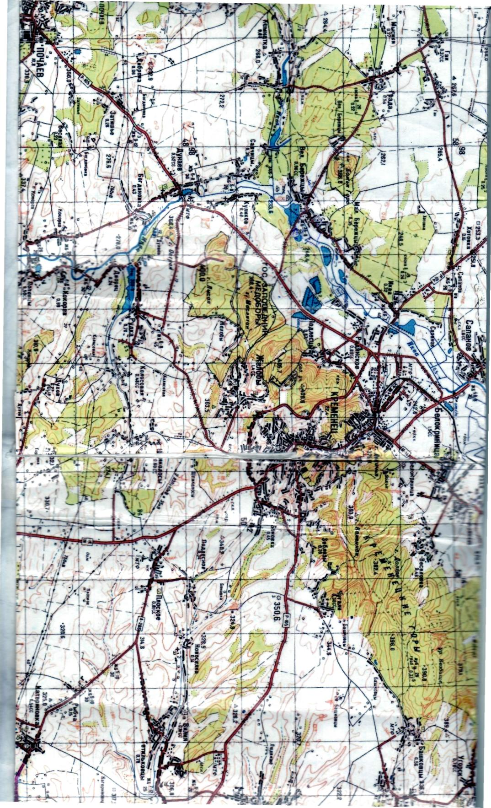

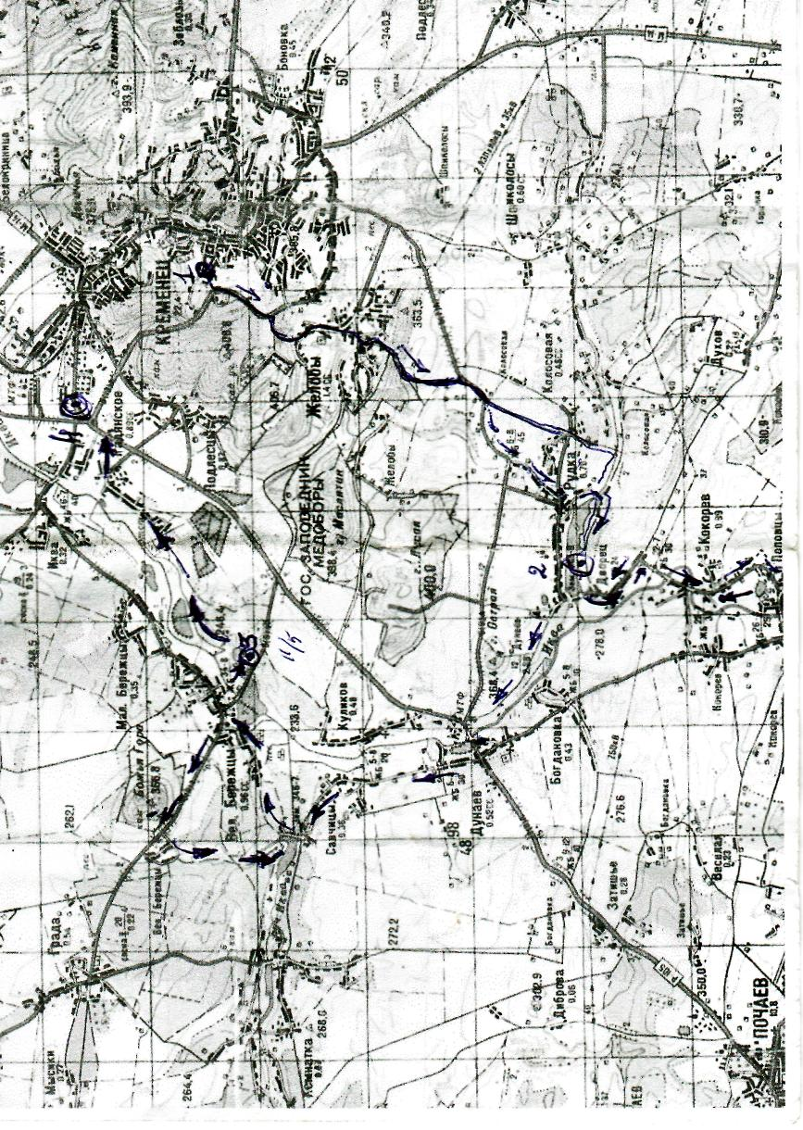
Робоча карта
- Місце старту – Кременецький РЦДТ.
- Місце ночівель на ставку біля с. Рудка.
- Місце ночівель біля ставка Фестивальний.
- Кінець маршруту селище цукровиків м. Кременець.
- Стрілками вказано напрямок руху групи.
- О – 2,3 – місця ночівель.
- Стрілками позначений напрямок руху групи.

Схема маршруту
15
11
10
1
14
8
9
13
12

7
2
6
5
4
3

- Кременецький РЦДТ.
- Ставок біля с.Рудка,
місце ночівель.
- с. Двірець. Джерело.
- с. Н. Кокорів, могила Ю. Ваврового.
- с. Попівці.
- с. Дунаїв.
- с. Савчиці. «Вірля».
- с. В.Бережці.
- ставок «Фестивальний» місце ночівель.
- Музей Н. – Грановського.
- Гора «Божа». Джерело.
- Місце маєтку Г.Гойської.
- «Мачули».
- с. В. Млинівці.
- м. Кременець.

Краєзнавча робота на маршруті

Професор Міннесоти – із Великих Бережець
Ім’я письменника і вченого світової слави Олександра Неприцького – Грановського нині мало кому відоме на Україні. Доля склалася так, що ще в юнацькі роки він вимушено покинув рідну домівку і опинився далеко від отчої землі аж за океаном у Сполучених Штатах Америки. Там, не знаючи мови, завдяки природному обдаруванню, працелюбності, наполегливості став визначним ученим – ентомологом, доктором наук, професором, почесним членом Академії Наук Міннесоти. Займаючись науковою діяльністю не покидав і літературної праці. Окрім сотень наукових праць, статей видав сім томів поезій.
Мальовниче село Великі Бережці. Воно розкинулось на березі тихоплинної Ікви, оспіваної генієм Тараса Шевченка, Юліуша Словацького, Максима Рильського. Бережці – одне з давніх українських сіл. Воно згадане в описах Крем’янецького замку 1545 року. На початку ХХ-го століття Великі Бережці відвідала проживши тут червень – липень 1907року, геніальна поетеса Леся Українка, яка гостювала у вчительки тутешньої початкової школи Марії Биковської–Беляєвої. Юнак Олександр Неприцький був знайомий з Марією Михайлівною. Можливо, що знав про приїзд сюди Лесі Українки і Климента Квітки.
Народився О. А. Неприцький – Грановський 4 листопада 1887 року в селянській інтелігентній сім’ї. Крім батька й матері, в його родині було три сестри ( Марія, Ганна, Ліда )та молодший брат Сергій. Сергій Неприцький прожив у Бережцях понад 90 літ і помер у 1983 році.
Сашко Неприцький зростав цікавим допитливим хлопцем серед розкішної природи рідного краю. Мальовничі Кременецькі гори, чарівна Іква, тихі соснові гаї, - все це не могло не вплинути на формування світогляду, захоплень юнака. Після початкової школи він навчався у Білокриницькій сільськогосподарській школі ( нині - лісотехнічний коледж ). Далі навчався у Києві в Комерційному інституті.
Ще в юнацькі роки Сашко пробує свої сили на літературній ниві. Особливо захопила його поезія. Твори Т. Шевченка, І. Франка, Лесі Українки стали для нього своєрідним джерелом пізнання таєн поетичного слова. Пробує друкуватися у тодішніх часописах «Українська хата», «Рада», «Рідний край». Останній видавався мамою Лесі Українки, відомою письменницею Оленою Пчілкою. У 1910 році виходить перша збірка «Пелюстки надій». Через рік видавництво «Життя й мистецтво» у Києві видрукувало нову книжку віршів «Намистечко сліз» , а в 1914 році – невелику збірку «Акорди» . Готувалася збірка віршів «Осінні узори» , але вона вийшла друком у США аж у 1957 році.
Активна громадська та літературна діяльність Неприцького не до смаку була царським сатрапам, які продовжували русифікувати український народ. Тому він вирішив шукати іншого шляху – за океаном , хоча нелегко було йому, маючи 25 літ, кидати рідну оселю. У 1913 році він виїжджає за кордон. Там завершує освіту у славнозвісному Сорбонському університеті ( Париж ), а відтак переїжджає до США. Закінчує Агрономічний інститут у Форт Коллінсі ( штат Колорадо ). Здобув наукові ступені: бакалавр наук (1918), магістр (1923), доктор наук філософії (1925), почесний доктор наук ряду європейських університетів (1949) і, нарешті, почесний доктор гуманітарних наук (1958).
Свою працю як вчений Олександр Неприцький починав від асистета при агрономічній дослідній станції штату Колорадо, а закінчив професором ентомології та економічної зоології університету Міннесота, якому віддав 26 років свого життя (1930 – 1956 р.р.).
Крім праці професора – ентомолога (знавця комах) Олександр Неприцький брав активну участь у громадсько – політичному житті США, перш за все української громади. З 1935 року він очолював «Організацію державного відродження України». Давав кошти на влаштування життя українців-переселенців. З 1965 року організував спеціально бібліотеку-архів українських емігрантів, який став Всеамериканським еміграційним центром.
За океаном професор прожив 63 роки. Крім активної наукової праці, він написав сотні віршів, виданих у кількох томах. У багатьох віршах відгукується ностальгія за рідною Україною, отчою землею, матір’ю-Волинню особливо відчутні у поезії «В цій благодатній стороні»:

Не раз в цій благодатній чужині,
Де воля враз з добробутом живе,
Мій рідний край ввижається мені —
Й журба у грудях спокій рве …
Чимало віршів присвятив Олександр Неприцький красі природи Кременеччини, горам, які полонили його навічно, чарівній Ікві, незабутнім місцям дитинства і юності. Із них особливо відокремлюється вірш «Стою я на скелі» (деякий час в літературі Кременецькі гори називали Авратинськими):
Стою на скелі Авратинських гір,
А схилом вниз біжать, шумлять смереки…
До синіх обріїв увесь простір –
Це пишні села, близькі і далекі.
Поля, левади, кучері дібров,
Між ними суне шлях, малі доріжки
Звиваються кудись,… О, як би знов
В той ліс піти…Збирати сироїжки…
Повітря рідного грудьми вдихнуть,
Здобути сили подихом Волині…
Олександр Неприцький – Грановський прожив довге і плідне життя – 89років. Помер він далеко від батьківщини 4 листопада 1976 року у місті Сан-Паул, штат Міннесота, де і похований.
Ім’я вченого світової слави, відомого поета повинно бути повернене українському народові, бо він усе життя, де б його доля не закинула, завжди й в усьому був вірним сином України.

Відомості про перебування Лесі Українки в селі Великі Бережці

Завдяки Мані Биковській Леся Українка та Климент Квітка побували у Бережцях та Кременці у 1907 році влітку.
Батьки Лесі та Мані були родом з Чернігівщини. Разом вчилися у Київському університеті на юридичному факультеті. Були вони добрими приятелями упродовж довгих літ. Деякий час працювали у Луцьку, а жили по-сусідськи поруч із замком Любарта. Дівчатка часто проводили свої ігри на подвір’ї замку. Згодом Леся Українка згадує ці безтурботні роки у вірші «Віче».
Згодом Биковські переїхали до Крем’янця, де придбали садибу на Осовиці. Закінчивши у 80–х роках ХІХ століття Крем’янецьке єпархіальне училище Марія Михайлівна стала учителювати у селі Піддубці поблизу Луцька. Пізніше після одруження М. Биковська змінює багато місць проживання через те, що чоловік її був військовим.
Марія Биковська-Беляєва повертається з чоловіком до Крем’янця та влаштовується вчителькою у приміському селі Великі Бережці. Приїзд Лесі Українки та її майбутнього чоловіка Климента Квітки припадає на початок червня 1907 року. Гостина продовжувалась до кінця липня. Інколи поважні гості приїжджали до Крем’янця де відвідували батьків Мані. У Крем’янці на вулиці Осовиця 6 і до нині стоїть невеликий будинок, де мешкали Биковські та гостювали Леся Українка та Климент Квітка.
У Великих Бережцях пощастило відшукати фото старого приміщення школи, в якій учителювала Лесина товаришка. Будинок згорів під час першої світової війни. Були записані коротенькі спогади від старожила Бережець 92-літнього Сергія Анастасійовича Неприцького (молодшого брата видатного вченого О. Неприцького – Грановського), якому тоді у 1907 році було 19 років. За його оповіддю Леся Українка проживала в другій половині будинку школи. А в сусідньому селі – Града розшукали двоє старожилів Ф.П.Кузя та С.У.Вавринюка, які були учнями Марії Михайлівни.
Вшановуючи пам’ять великої поетеси жителі В. Бережець спорудили прекрасний пам’ятник. Білокам’яне погруддя (скульптор Лука Біганич зі Львова) величаво стоїть на сільському майдані. Пам’ятник урочисто відкрито у 1987 році до 80-річчя з часу перебування тут Лесі Українки.
Це був перший пам’ятник геніальній поетесі на Тернопіллі.

Тернисті дороги Юхима Ваврового

Поета Юхима Ваврового (справжнє прізвище Виливчук) нині на Україні мало хто знає. Народився Юхим 2 квітня 1890 року у селі Попівці Кременецького району (тоді повіту). Виходець з бідної селянської родини, він був учасником подій дожовтневої та післяжовтневої доби, робітничим поетом. Після революції, у культівські часи майже 20 літ поневірявся у сталінських таборах. Але навіть у найскладніших ситуаціях підневільного життя не втратив віри у людяність, добро і справедливість.
У 1904 році Виливчук стає учнем Почаївської друкарні, де здобуває фах складача. Наприкінці 1907 року у пошуках кращої долі Юхим Виливчук переїжджає до Києва, де працює складачем у друкарнях Яковлева та Чоколова. Помалу втягується у громадську-революційну діяльність.
Одним із перших віршів, який був надрукований у часописі «Огни» за 1911 рік під псевдонімом Юхим Вавровий, був вірш під назвою «Вогні горять». Там є такі рядки:
Вогні горять… Вставайте, люди!
І сонну мару відженіть.
Дивіться, ген світати буде,
Огонь ясніше все горить…
Вогні горять! Вставайте браття,
Зі сну темряви люд будіть,
Світіть огні по темних хатах
Нехай ясніше все горить.

У 1914 році, напередодні 100-річчя від дня народження Т. Г. Шевченка, Юхим Вавровий був заарештований жандармами за підготовку ювілею Кобзаря. Він чотири місяці пробув в ув’язненні.
Після лютневої революції Юхим Виливчук знову деякий час працює в друкарні. А вже за радянської влади з кінця 1917 року очолює Центральний відділ загальноміської лікарської каси. У 1919 році у зв’язку з приходом денікінців до Києва втікає у рідні Попівці. Та тут панували вже білополяки. Його , як емісара більшовиків, заарештовують. Знову в’язниці Вишнівця, Збаража, Львова, Перемишля. Нарешті концтабір Пикулиці. Влітку 1920 року під час наступу Червоної Армії він був звільнений. Повернувся до Києва, де захворів на тиф і запалення легенів.
Наприкінці 1920 року вступає до лав Червоної Армії, в якій прослужив до 1931 року. Воює у легендарній дивізії Щорса, бере участь у встановленні влади Рад на Україні. Одночасно не покидає поетичної творчості. Його вірші народжувались під час походів, у дні коротких перепочинків між боями, в ешелонах.
Юхим Виливчук сліпо повірив оманливим більшовицьким ідеям про новий справедливий лад, безкласове суспільство, людське братерство й рівність, вчасно не розібрався у повені демагогічних заяв і лозунгів тодішніх лідерів Країни Рад. Лише згодом гірко усвідомив, як жорстоко помилився, бо побачив на власні очі, до якої трагедії привели країну, народ вершителі тоталітарної системи, терору. Його особиста трагедія злилася з трагедією мільйонів.
Кістлява рука сталінщини вже на початку 1931 року захопила Юхима Виливчука. В ніч з 17 на 18 січня він був арештований і з ярликом «ворог народу» пробув у неволі до 1936 року. Та через рік, 2 вересня 1937 року, він знов був заарештований і засланий на довгих десять літ у Сибір.
Повернувшись у 1947 році на рідну Україну, Юхим Виливчук переконався, наскільки його родина стала далекою по духу. Все це стало причиною розриву з нею і він покинув родину і переїхав жити у рідне село, став на старість самотнім. Винаймав куток у далеких родичів. Працював касиром на хуторі Польова, де був великий рибгосп. Але підлий донос, і в 1950 році його знову заслали у Краснодарський край, звідки він повернувся аж після смерті тирана. Лише в 1956 році рішенням Житомирського обласного суду він був реабілітований «за відсутністю складу злочину».
Повернувшись до рідних Попівець після цього третього арешту і кількохлітнього заслання в Сибір, Юхим Андрійович, вже в літах, ослаблений табірним життям, отримує пенсію аж 35 крб. щомісячно. Кілька років він добивається підвищення пенсії, на яку заслужив. Лише в1965 році Тернопільський облсоцзабез визначив йому персональну пенсію обласного значення аж 45 крб.
Останні роки свого життя Юхим Вавровий упорядковує свою поетичну спадщину, пише коротку автобіографію. Помер поет на рідній землі, правда у сусідньому з Попівцями селі Новому Кокорові, де він в родині дочки брата Василя Соломії знайшов теплий куток. Похований 4 грудня 1970 року на сільському цвинтарі. Так як він заповідав: друзі посадили кущ червоної калини, а родич І. Є. Плетюк поставив скромний надгробний пам’ятник з лаконічним записом: «Юхим Андрійович Вавровий – Виливчук. 12.04.1890 – 2.12.1970».

Кобзар-бандурист, провідник УПА Кость Місевич

К. Місевич народився 17 листопада 1890р. у селі Лезнів, неподалік м. Проскурів (нині – Хмельницький). Був п’ятою дитиною в родині адвоката. Закінчивши церковно-парафіяльну школу та гімназію, згодом навчався на телеграфіста. Одружившись у 1911 р., вів успішно своє господарство із садом та пасікою. У 1917 р. виборці Проскурівського повіту обрали К.Місевича до Центральної Ради як представника Всеукраїнської Ради селянських депутатів.
Перебуваючи у Києві, він придбав бандуру – і більше ніколи з нею не розлучався. Протягом 1918–1920 р.р. Костянтин Місевич працював комісаром Подільської залізниці Української Держави, згодом – Директорії. У листопаді 1920 р. із Урядом та армією УНР змушений був емігрувати до м. Тарнув (Польша), залишивши в Лезневі дружину Юлію та 4–річну доньку Галину. У 1924 р. здійснив перші свої гастролі на Сокальщині, згодом як тріо виступали в Народному домі Львова з Д. Гонтою та Д. Щербиною.
В листопаді 1929 –го К. Місевич переїхав на Кременеччину й оселився в с. Млинівці. Тут доля його звела з співачкою Київської консерваторії з класу фортепіано та вокалу Маргаритою Боно, донькою італійського повстанця – гарібальдійця, на якій після смерті дружини у1930 році, одружується. Займається господарством, майструє бандури, підтримує контакти з Українським підпіллям організації ОУН.
У 1936 році польська поліція завела на нього справу. З приходом червоних «визволителів» у 1938 році К. Місевич разом з дружиною залишив Кременеччину і переїхав на Холмщину, де створив мандрівний театр «Заграва». На початку Великої Вітчизняної війни подружжя Місевичів повертаються в село Млинівці. Продовжили своє ремесло на домашній та політичній ниві. Це дуже занепокоїло окупаційну німецьку владу, тому у вересні 1943 році вони таємно переїхали у село Новий Кокорів. Але від долі не втечеш, у ніч із 10 на 11 вересня 1943 року при спробі втечі Кость Місевич був поранений поліцаями та помер.
Поховали К. Місевича на узвишші, поблизу церкви, під розлогими вітами двох лип. Із могили бандуриста, мов на долоні, простяглася тихоплинна річка Іква, яка тихо несе свої води з Кременеччини через Рівенщину – аж до ріки Прип’ять. На небосхилі видніється капличка Б. Хмельницького у с. Богданівка та височіє козацьке кладовище у с. Двірець. Навпроти небокраю – гора Гостра, поряд грайливо мерехтить – коливається ліс на горах Сокілля та Маслятин. Праворуч, мов на долоні, видніється Новококорівська церква, настоятель якої проводжав в останній шлях відомого бандуриста.

Фотоматеріали

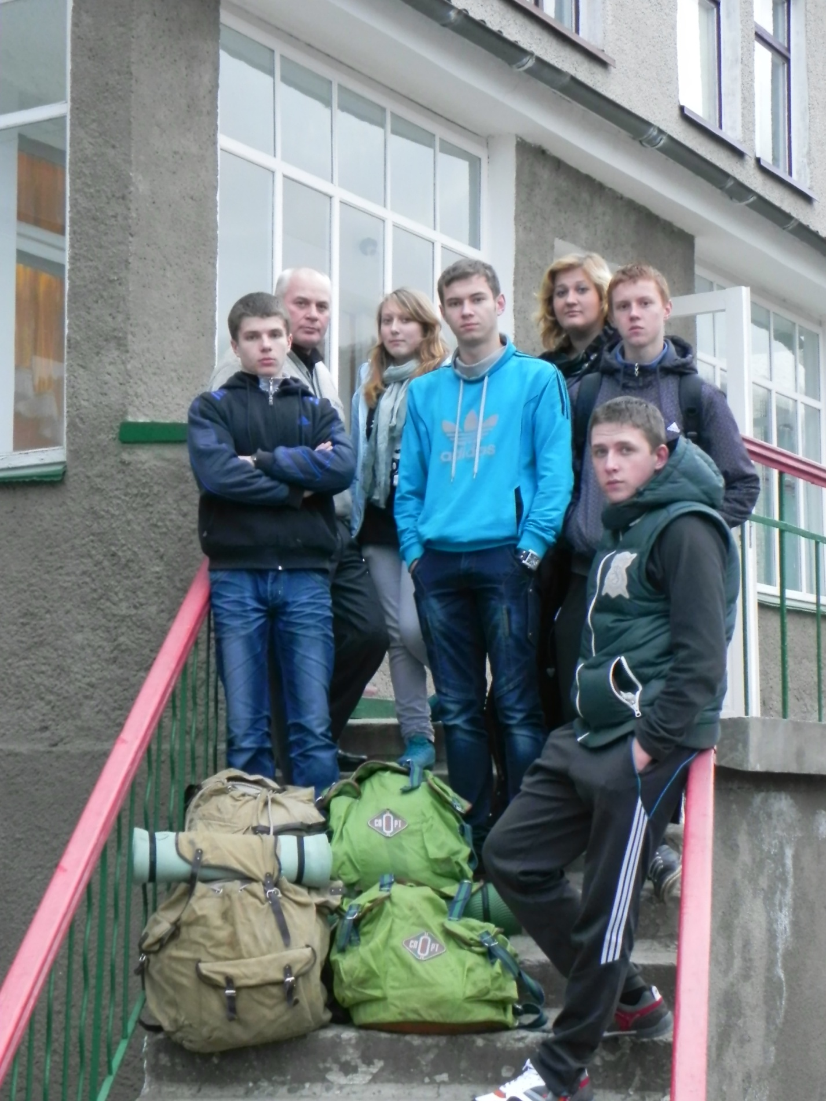

Біля Кременецького РЦДТ

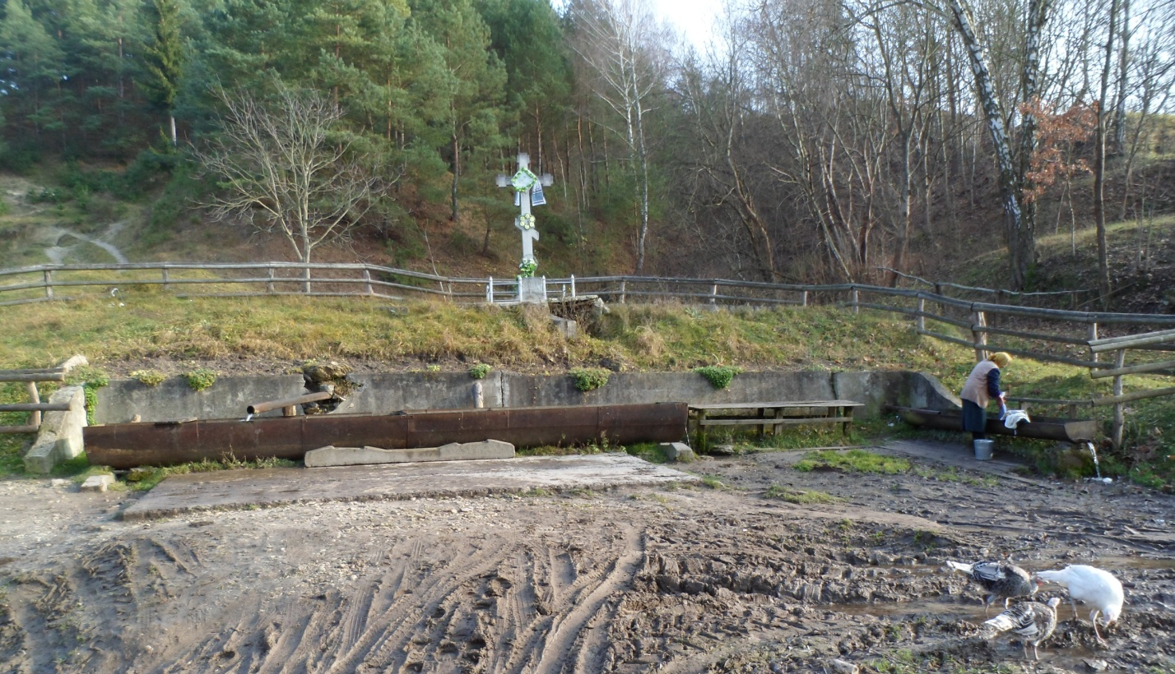

Джерело у с. Жолоби

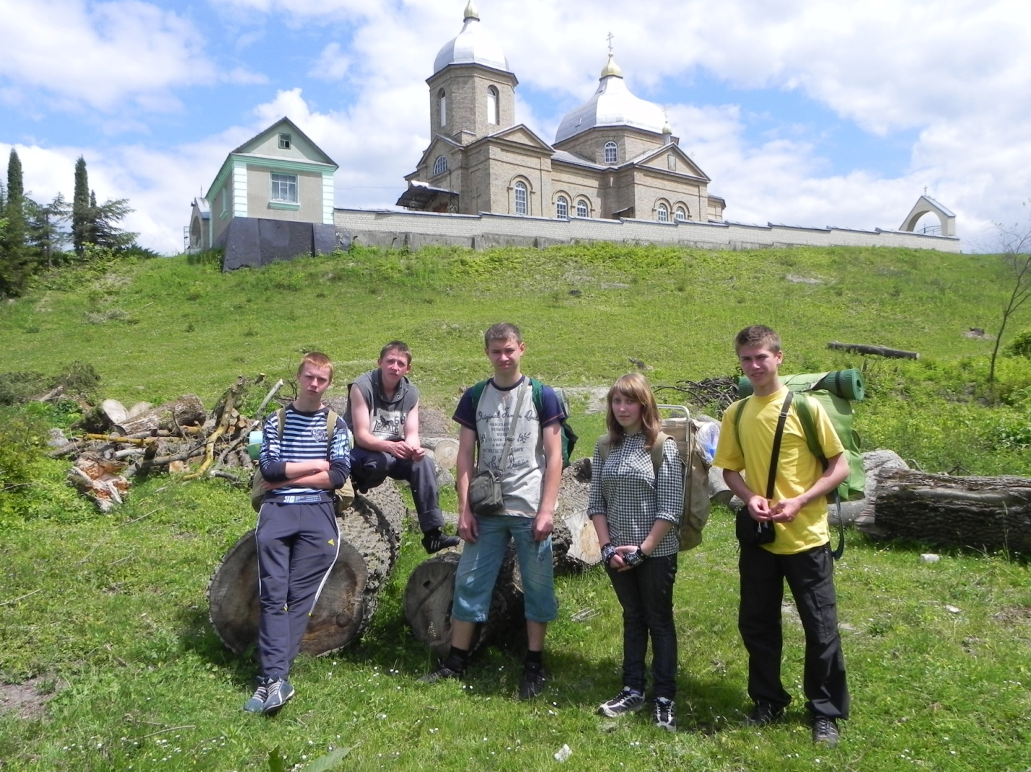

Церква у с. Н. Кокорів
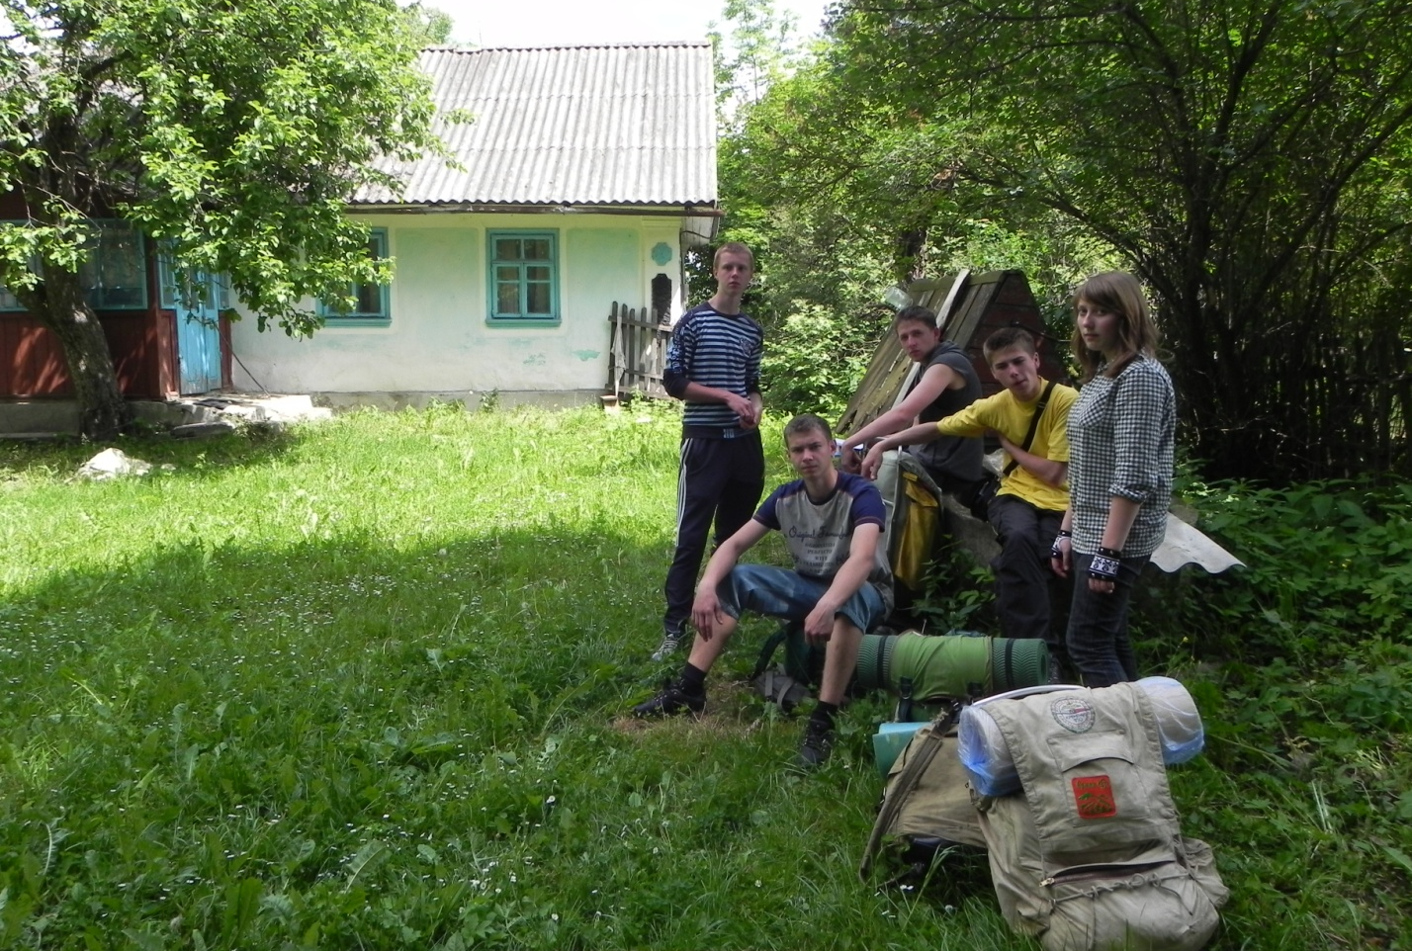

На подвір'ї В. Ваврового

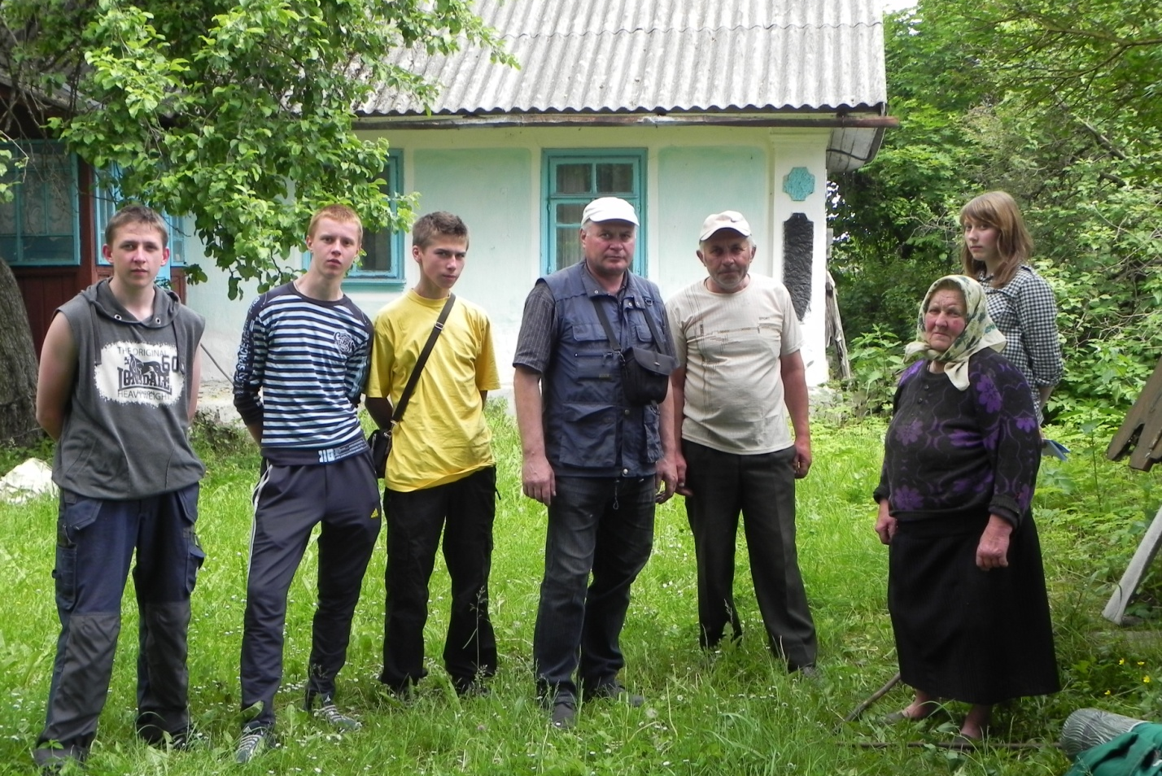

Фото на згадку з онукою та правнуком В. Ваврового
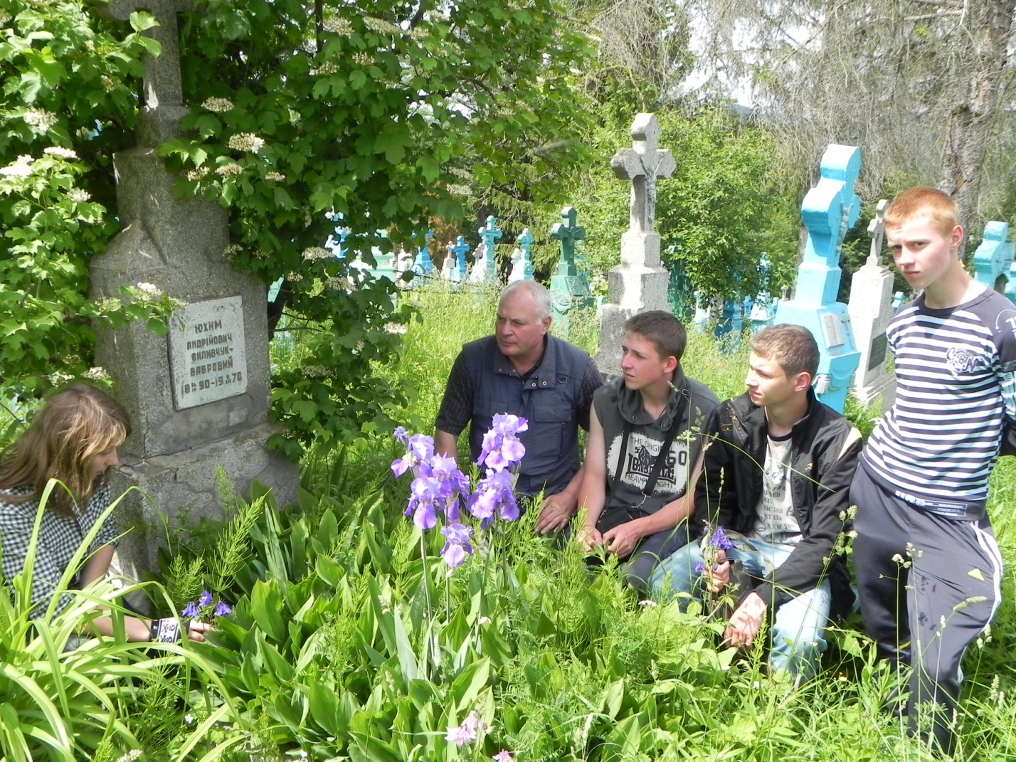

Біля могили В. Ваврового

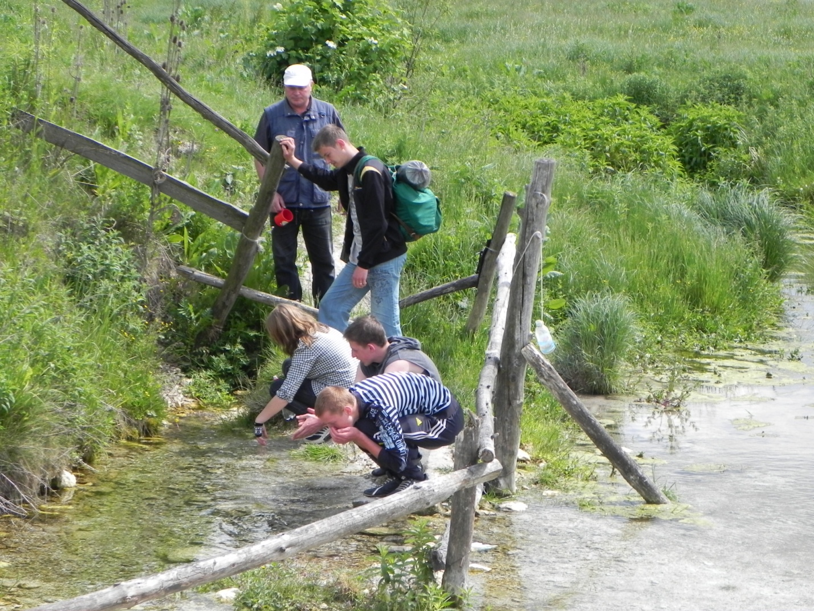

Біля джерела с Двірець
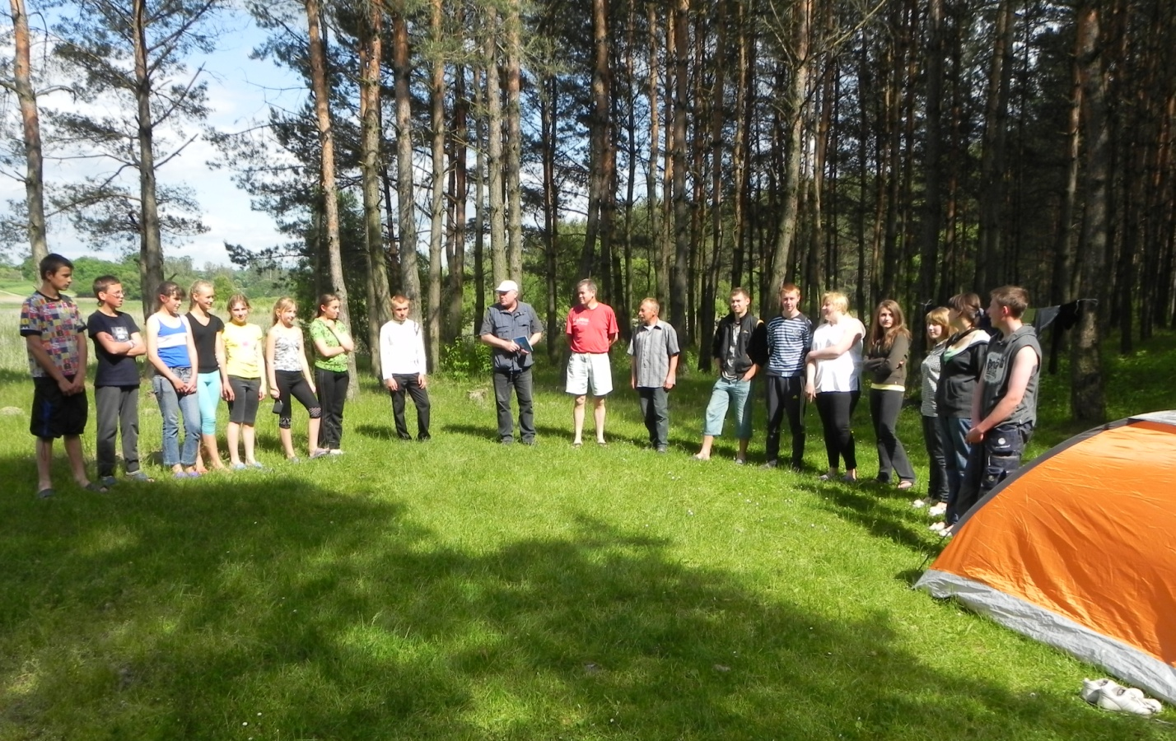

Ранкова нарада 27.05.2012

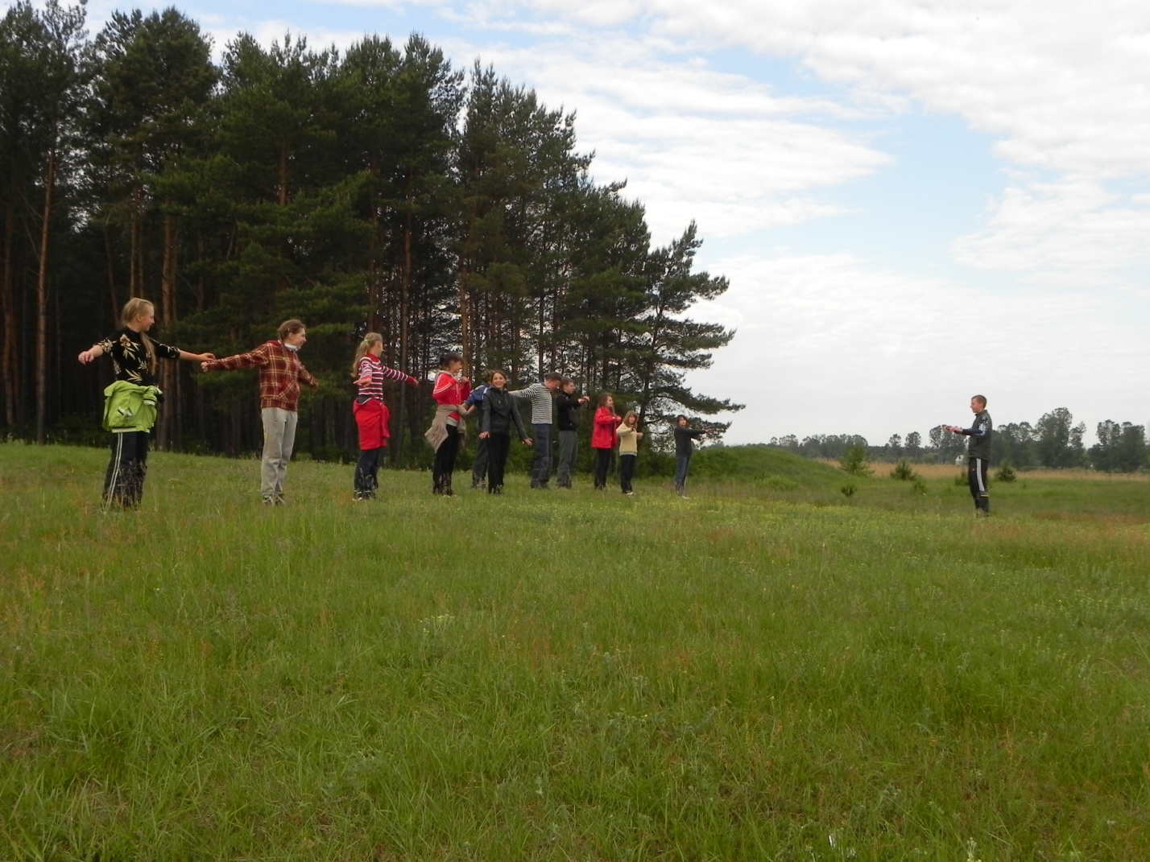

Ранкова руханка
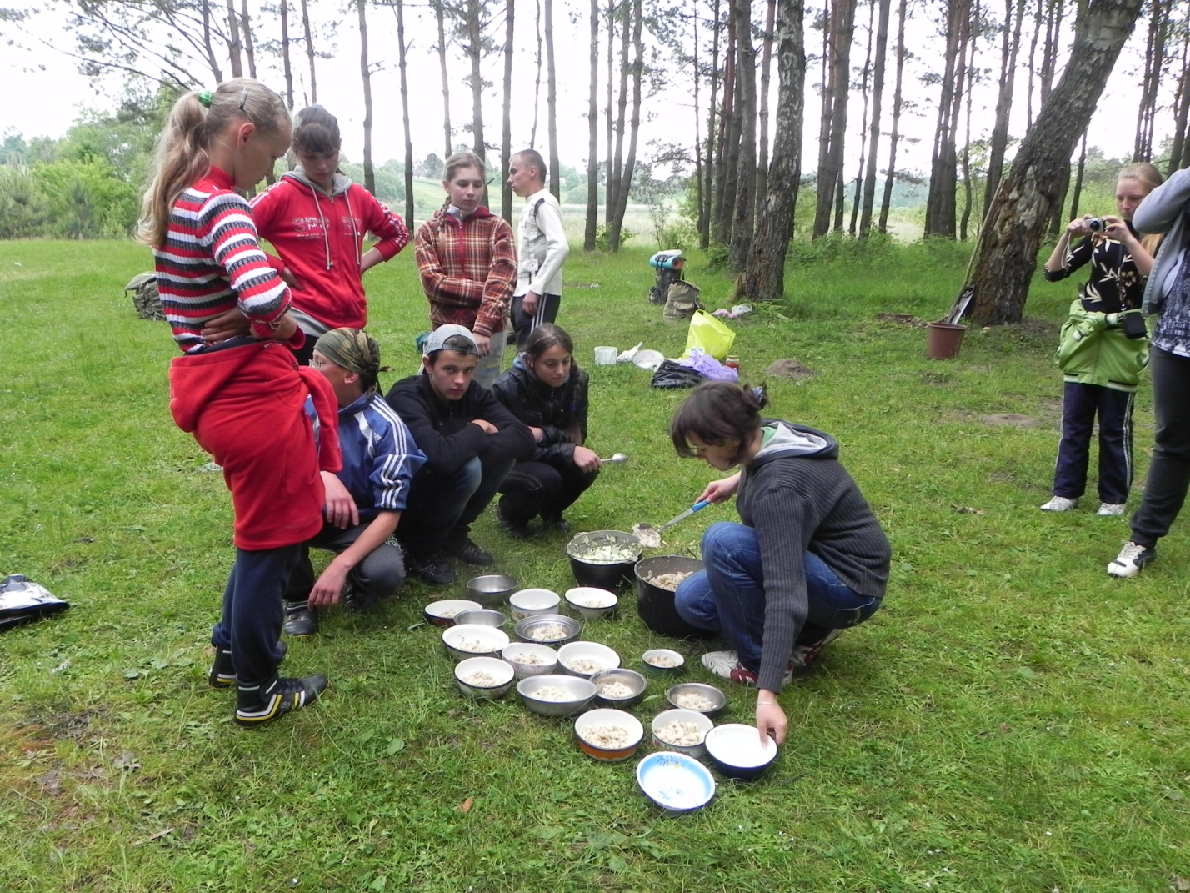

Сніданок

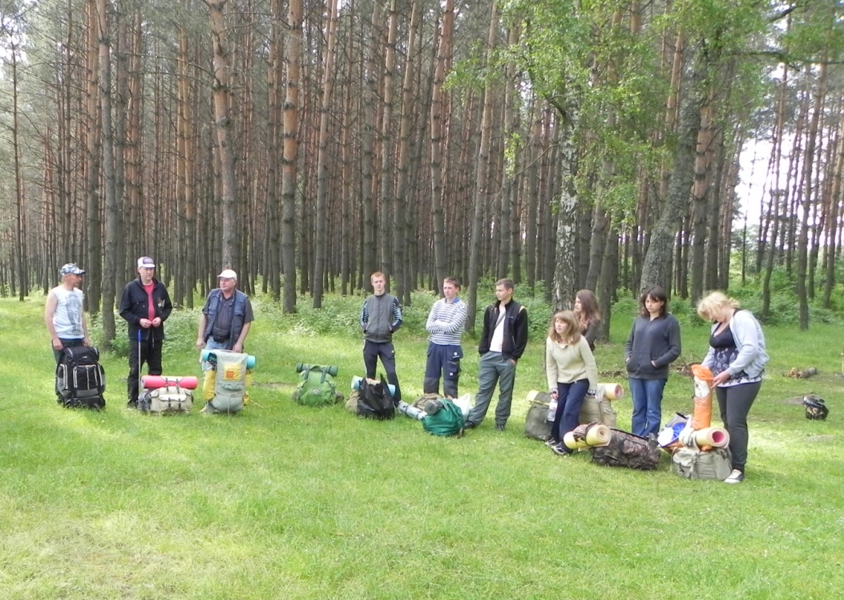

Перед виходом на марш

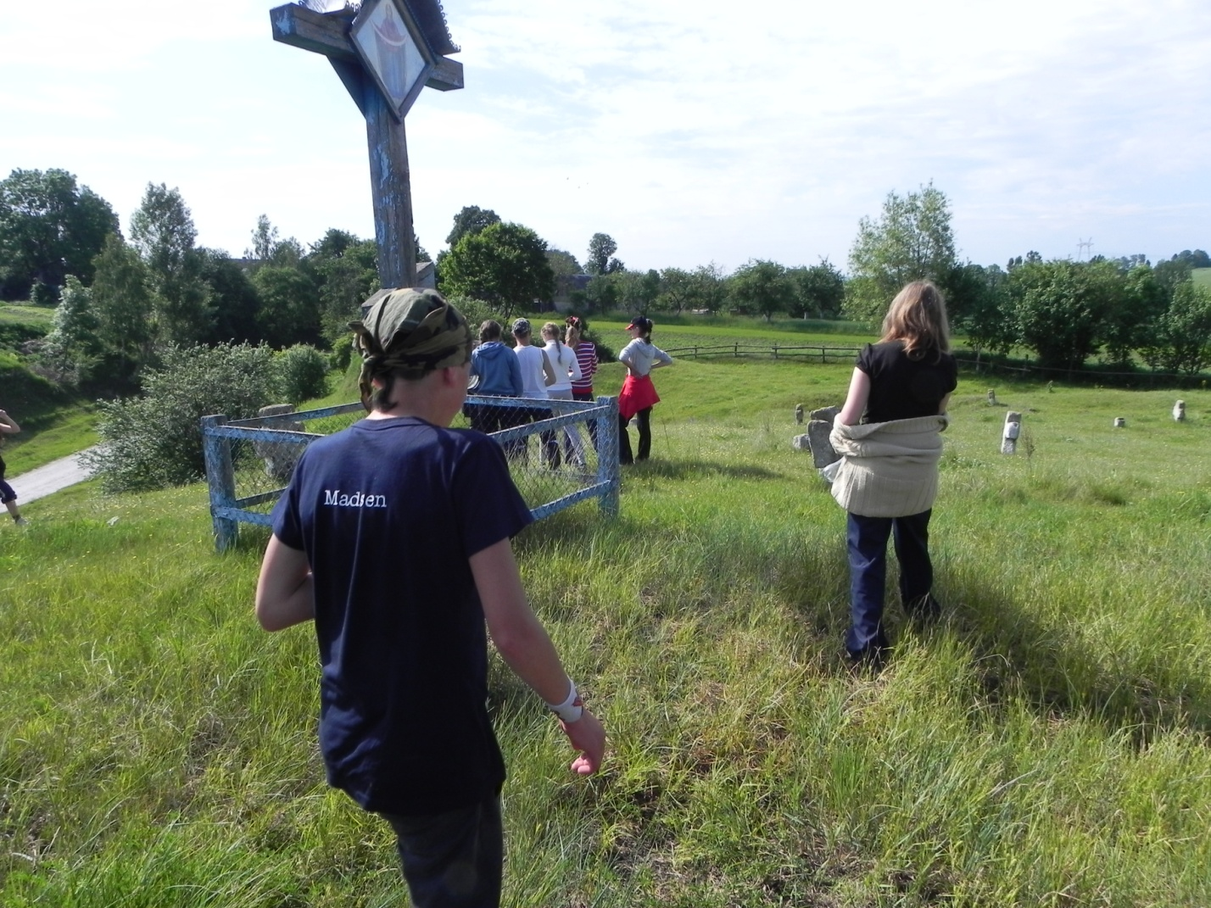

Біля с. Двірець козацькі могили

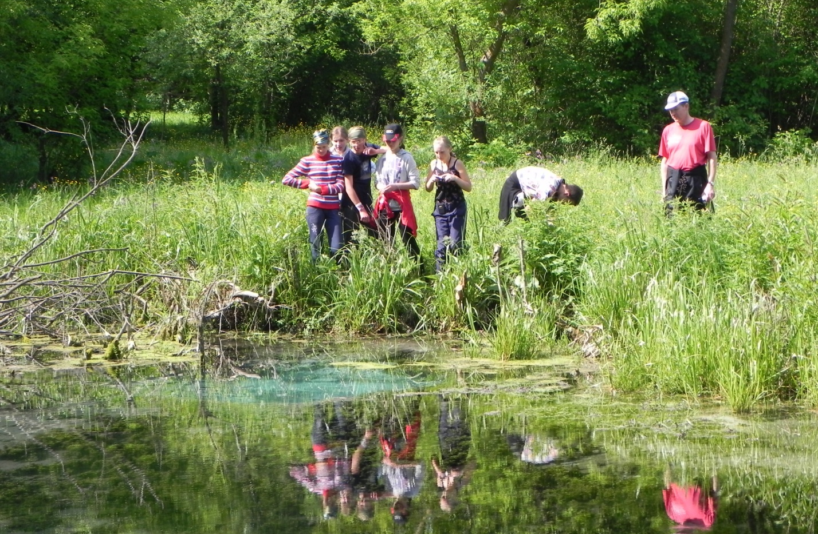
Джерело «Завалля» біля с. Двірець
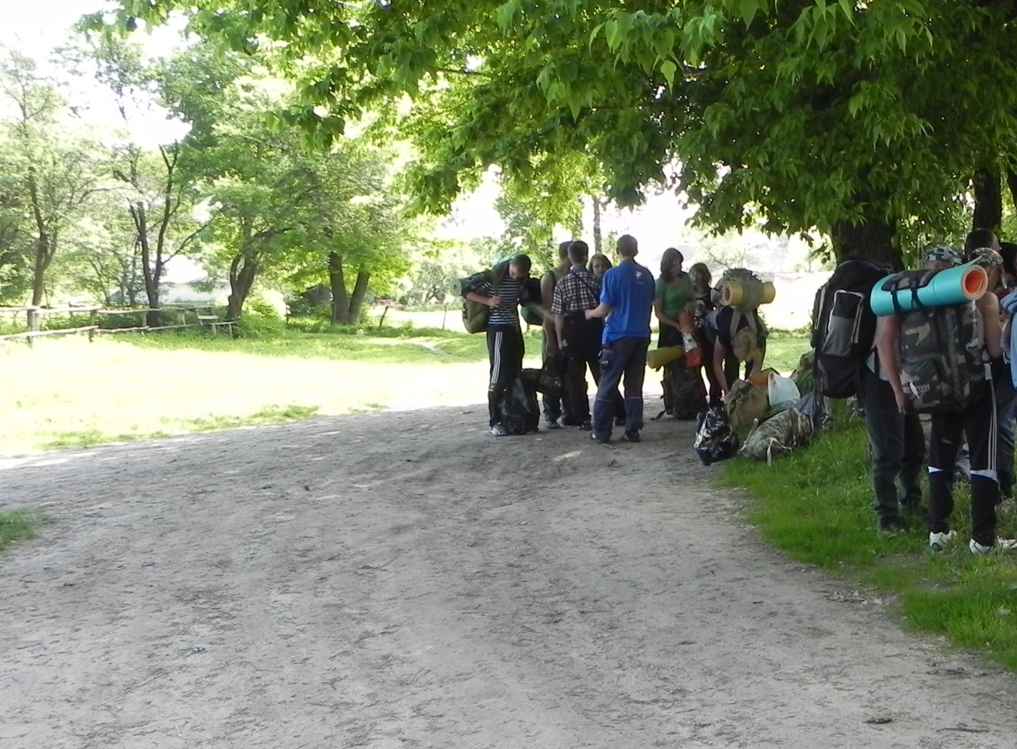

За селом Рудка

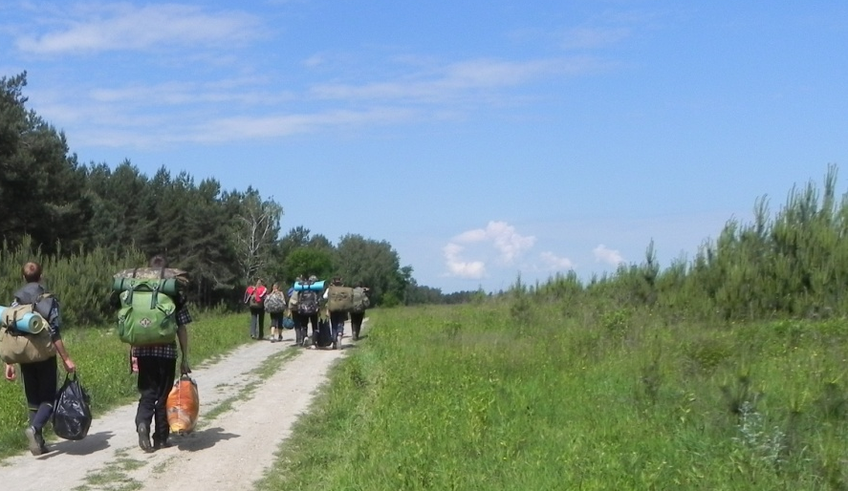

Дорога на с. Дунаїв

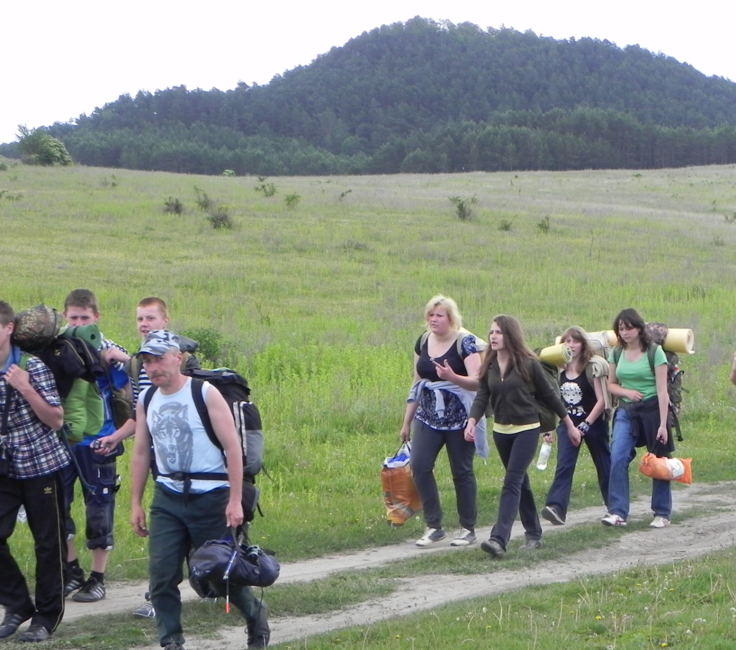

Гора Гостра по дорозі на с. Дунаїв

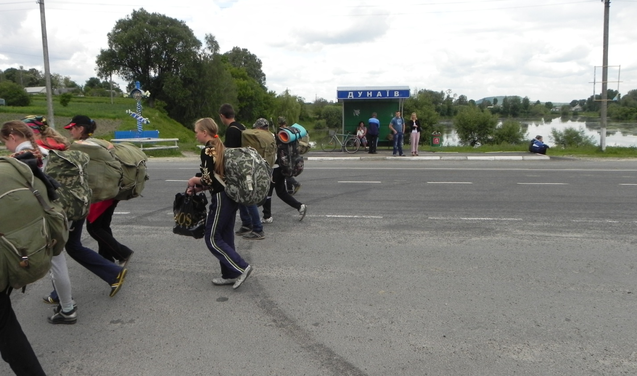

В селі Дунаїв
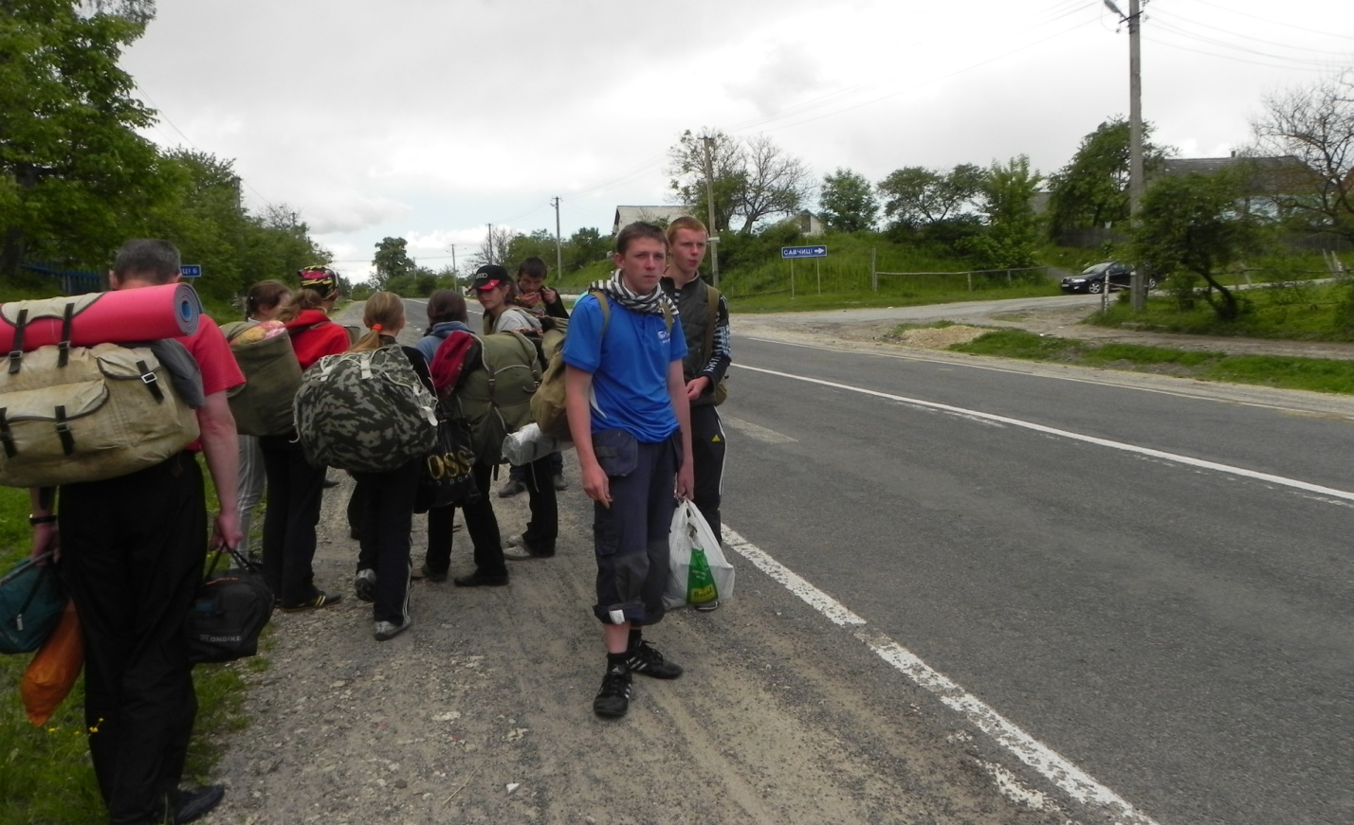

Перехід на дорогу в с. Савчиці

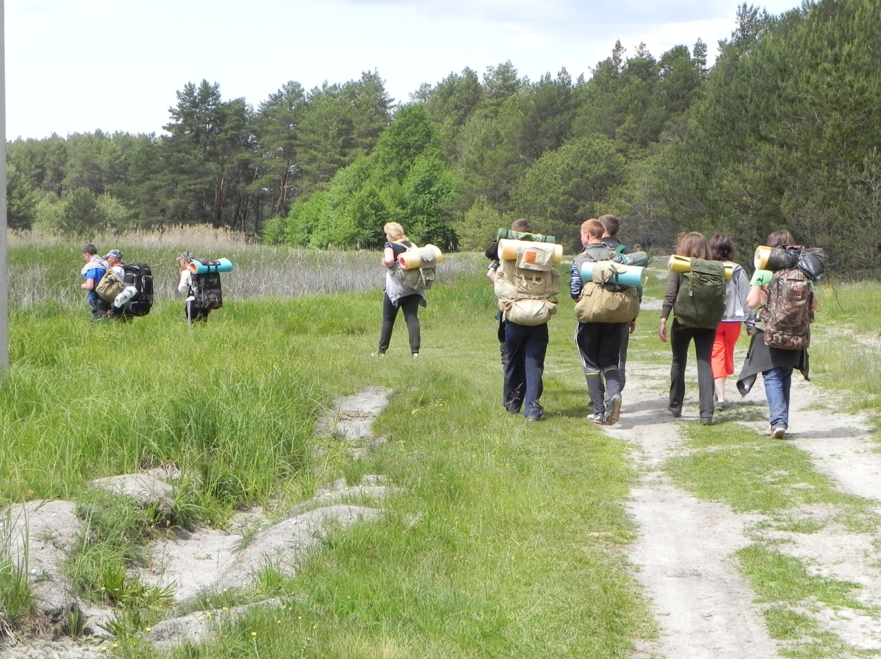

По дорозі с. Савчиці
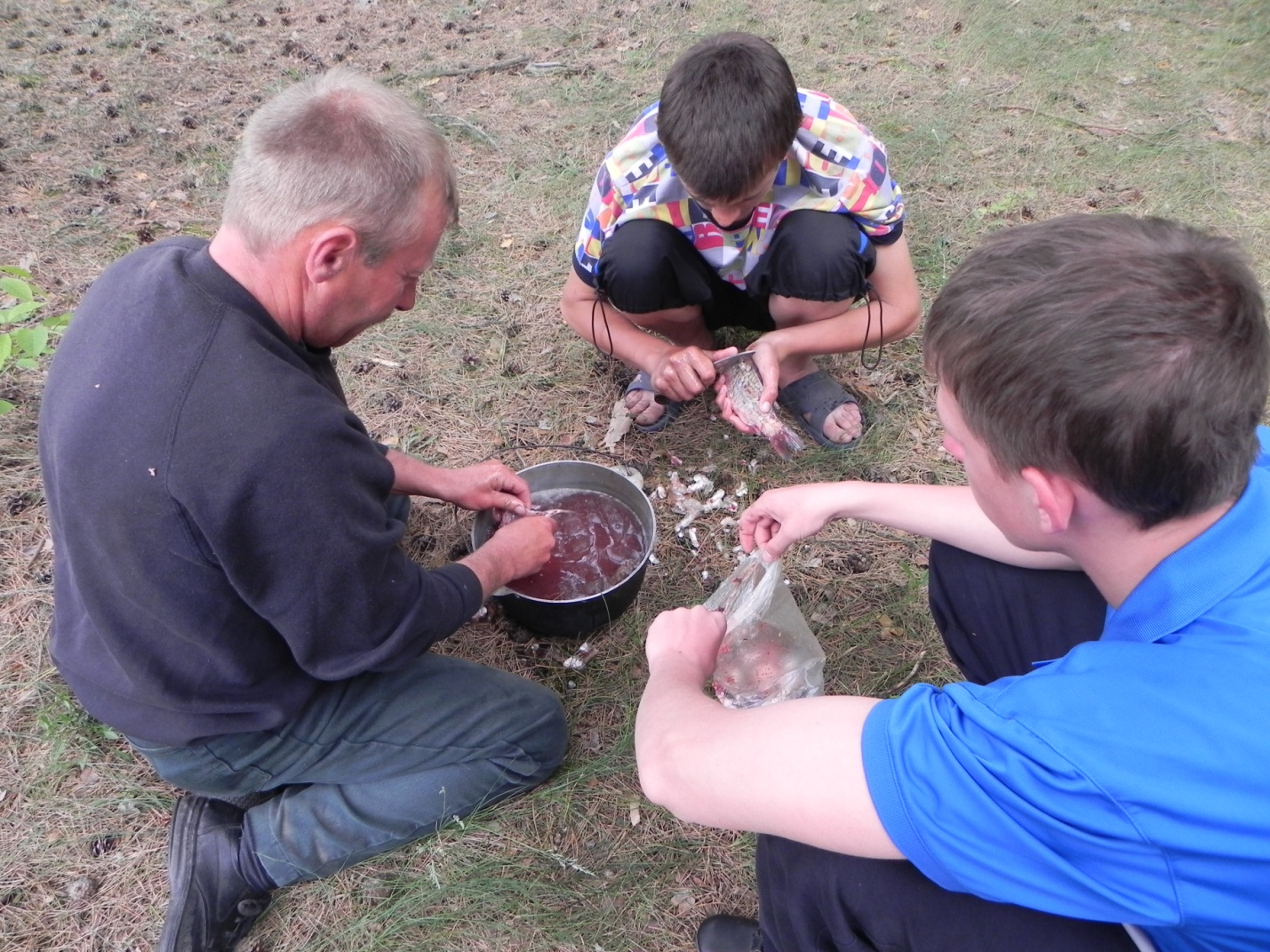

А тепер буде юшка на обід

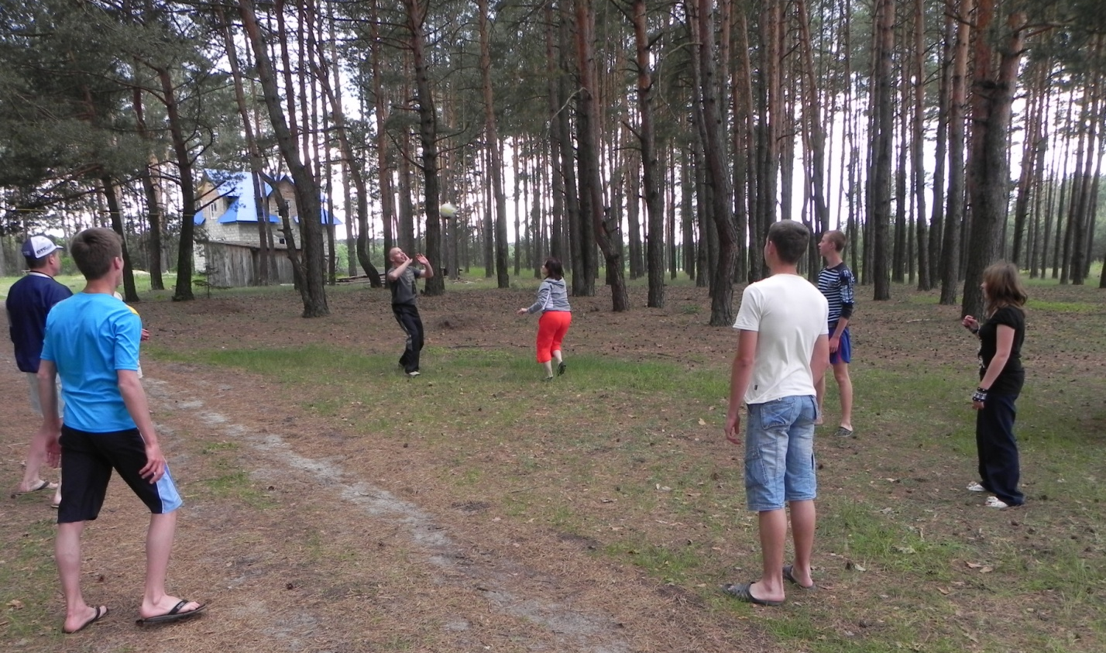

Відпочинок біля помістя Г. Гойської
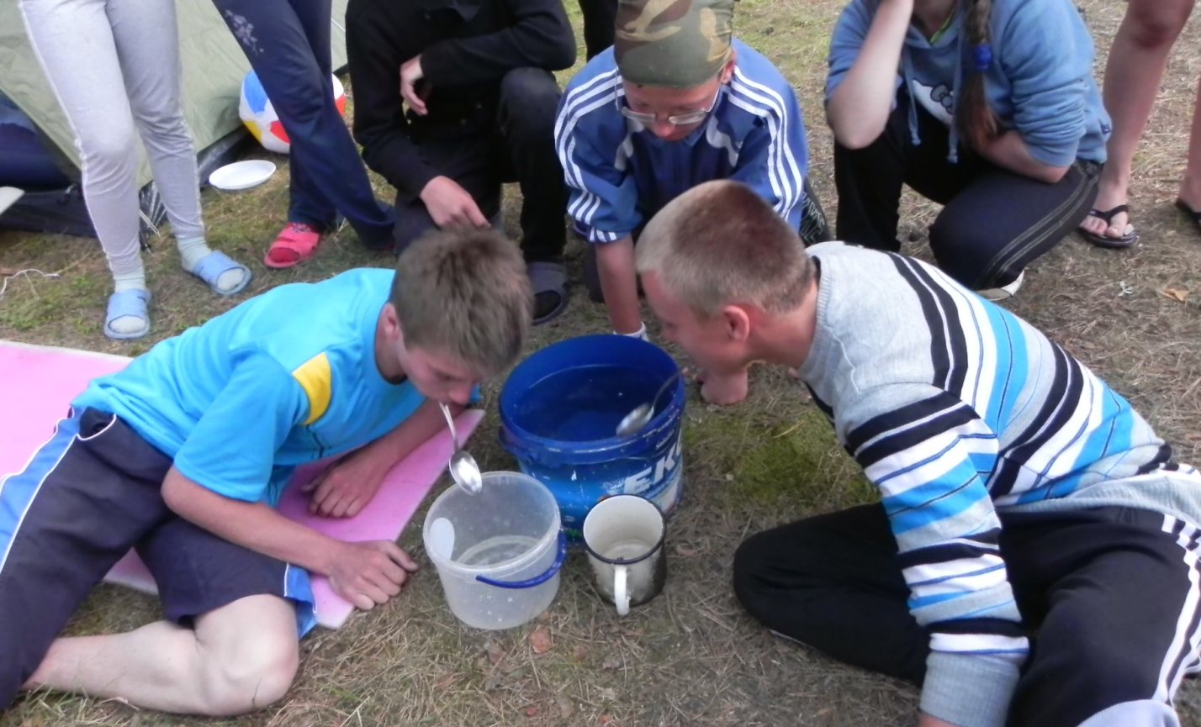

Веселі змагання під час відпочинку

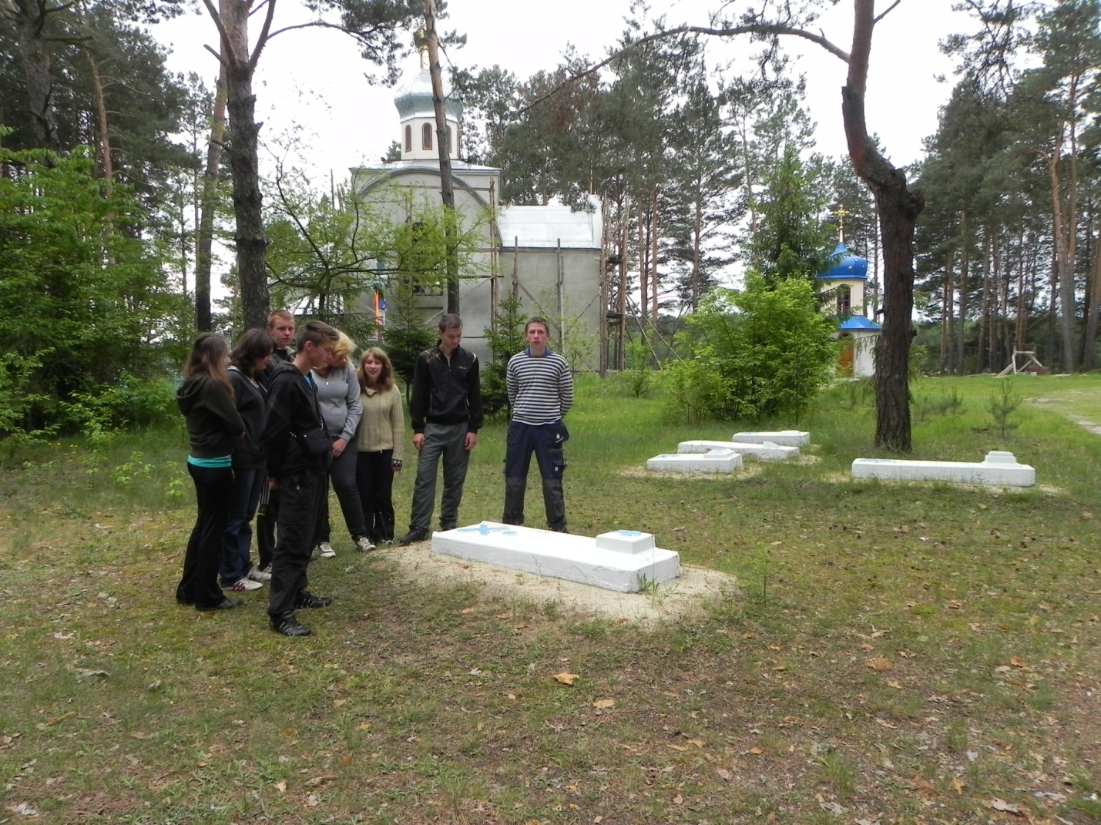

На території помістя Г. Гойської
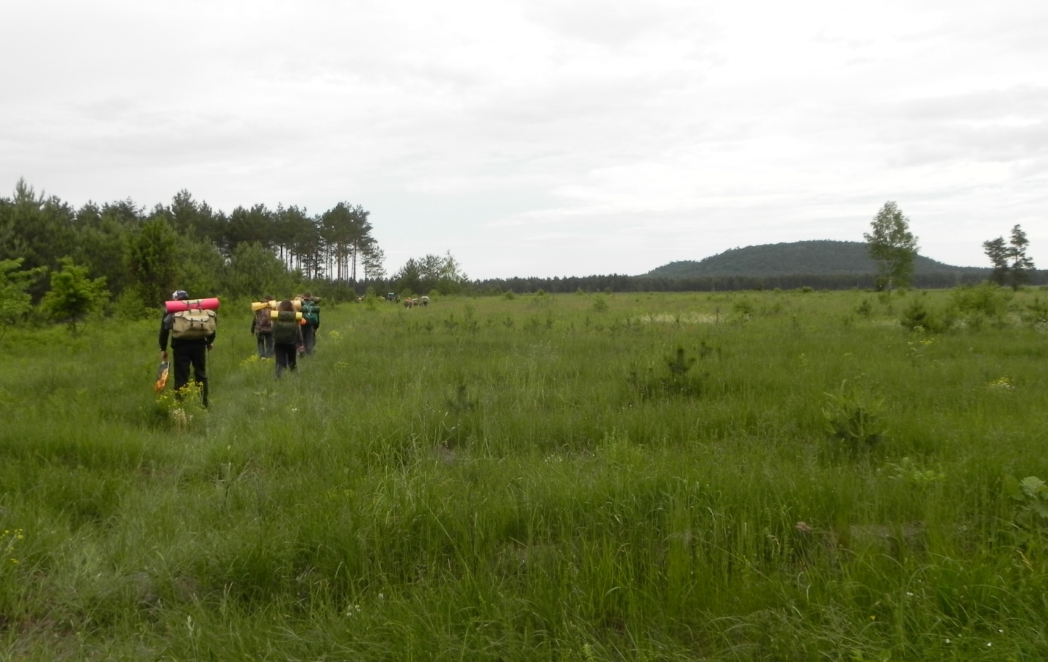

До Божої гори

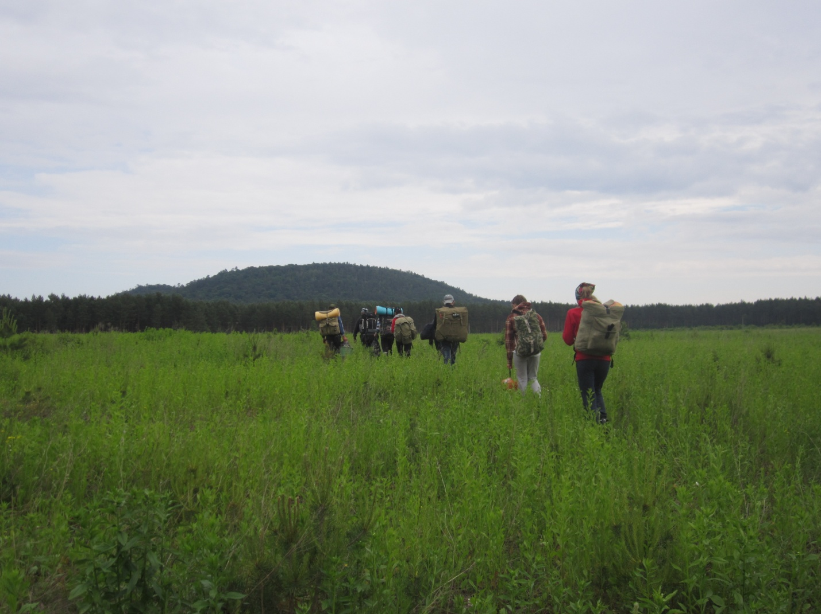
До Божої гори
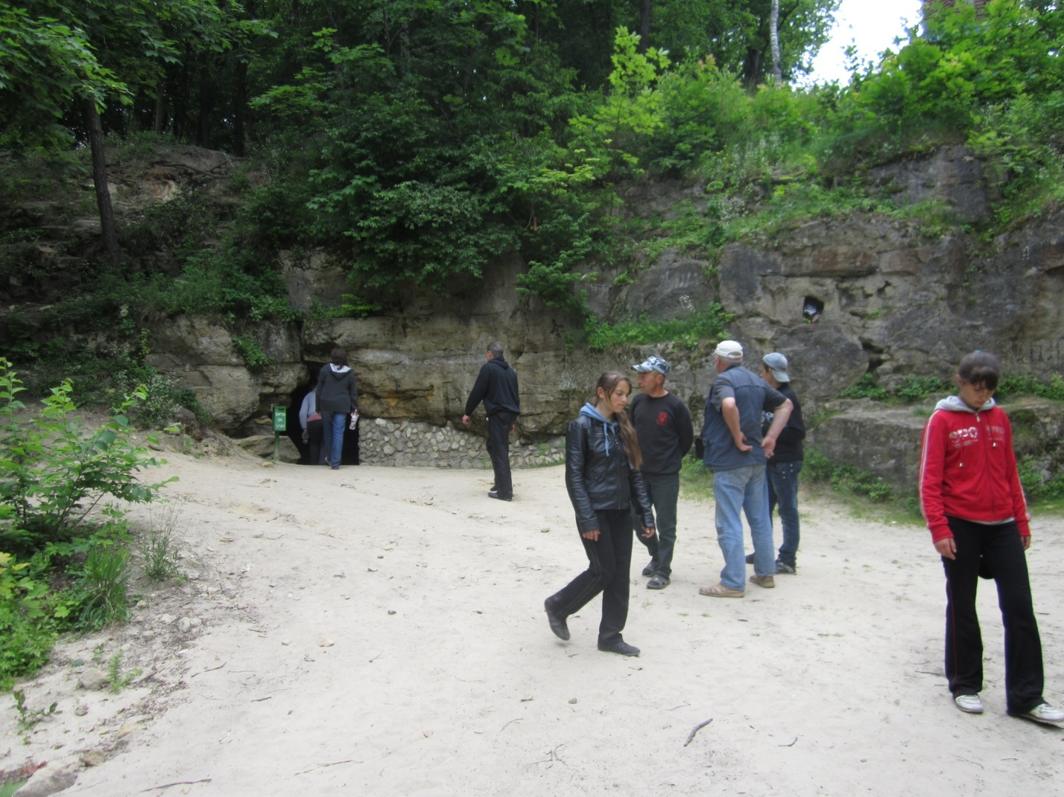

На Божій горі біля входу у печеру

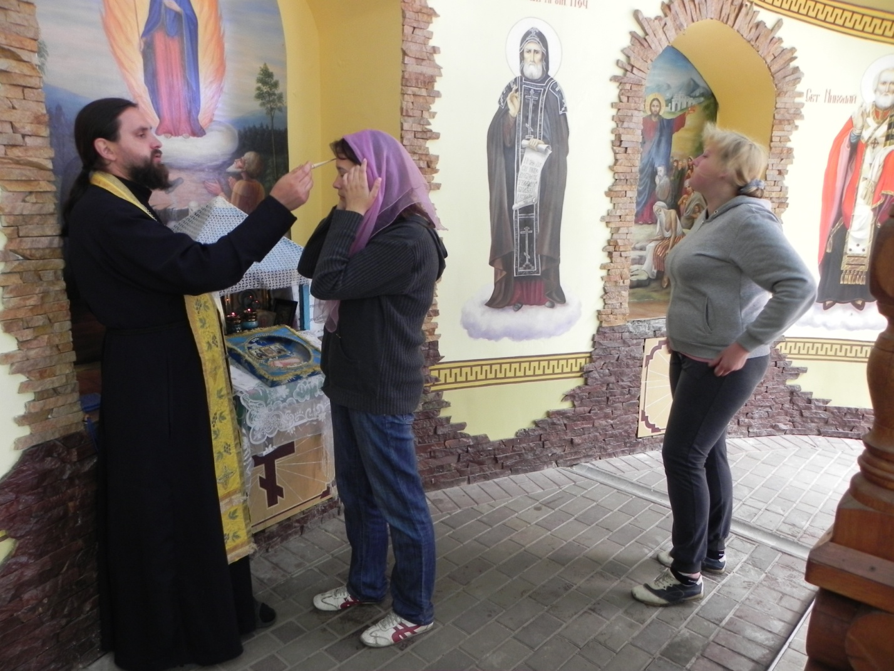
Помазання учасників походу на Божій горі
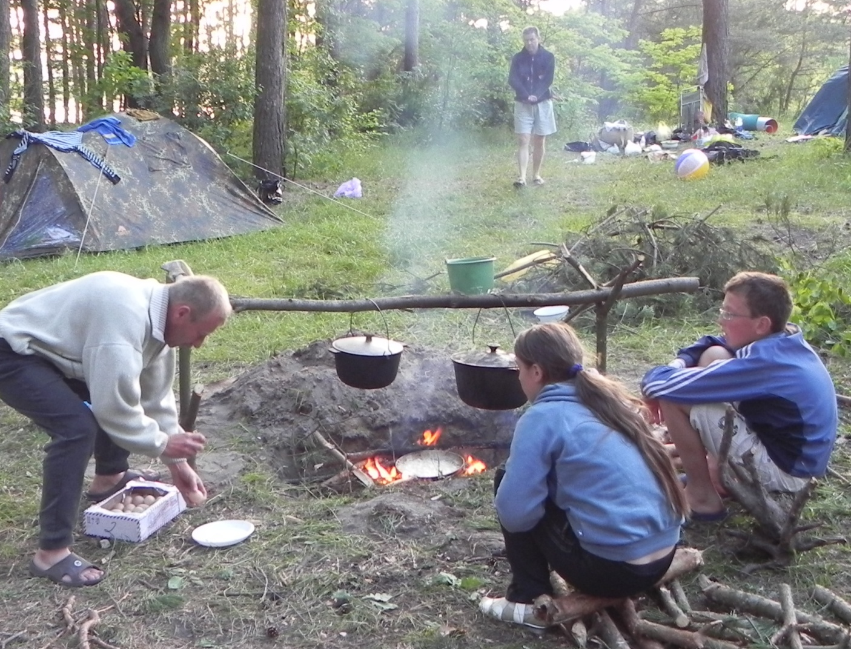

Біля ставка «Фестивальний»

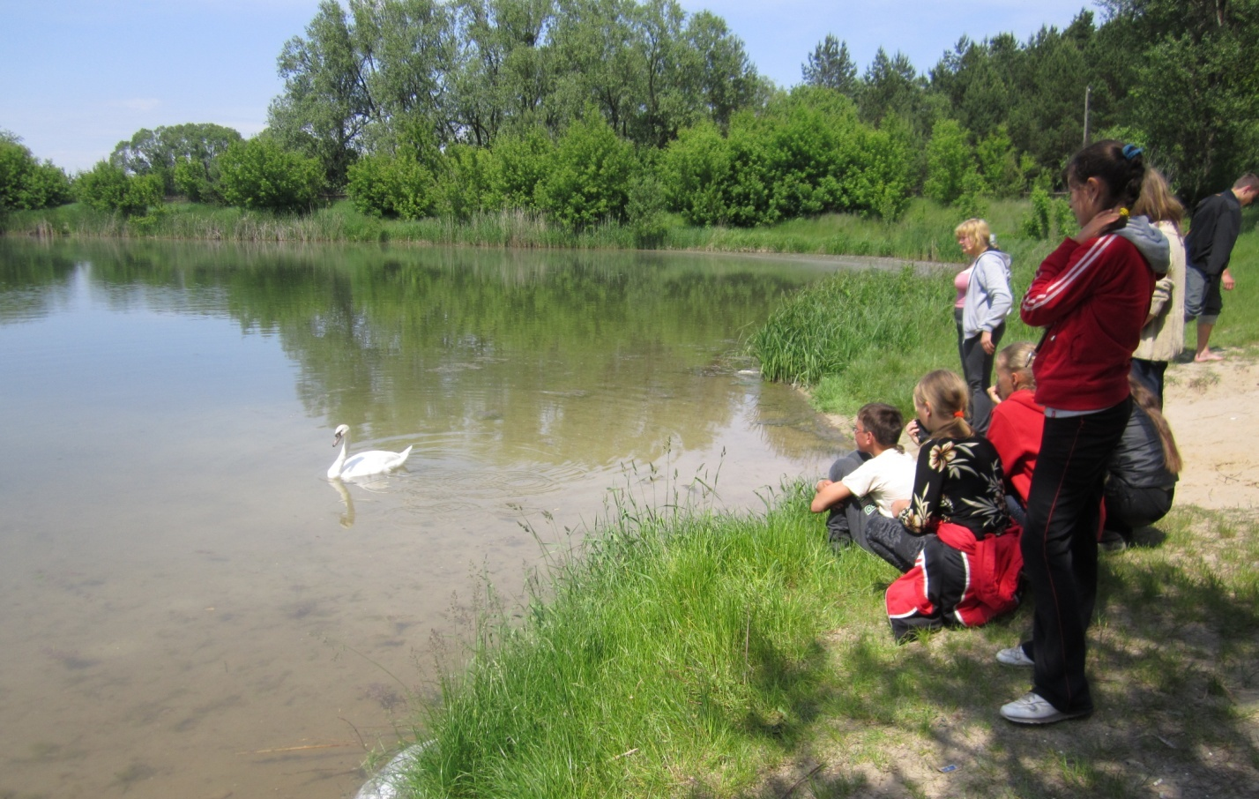

Висновки та рекомендації щодо проходження маршруту

Даний маршрут відноситься до спортивно-оздоровчого виду туризму, що корисний і з краєзнавчої сторони, бо є пов'язаний з історичними подіями, життям та діяльністю видатних людей даного краю.
Розглядаючи схему, слід зауважити, що маршрут є кільцевий з радіальним та радіально-кільцевим виходами. Тобто схема маршруту є комбінована, що дає можливість проводити ступеневі (2-3 денні) походи по окремих ділянках.
У даному поході група здійснила перехід з м. Кременця до ставка у с. Рудка у повному складі і зупинилась на нічліг. На другий день група може, залишивши чергових у таборі, зробити радіальний вихід до села Попівці. Доцільно провести огляд козацьких могил та джерел біля с. Двірець. При стоянці біля ставка «Фестивальний» слід відвідати музей О.Н.–Грановського у Великобережецькій школі (тел. 097-3799628 — директор музею Гонтарук Петро Іванович).
Маршрут пролягає серед населених пунктів, що полегшує умови для придбання продуктів харчування, орієнтуванні на місцевості та ін.

Список групи
учасників 6 денного походу
з активним способом пересування по маршруту:
м. Кременець — с. Рудка — с. Попівці — с. Рудка — с. В. Бережці — гора Божа — с. В. Бережці — м. Кременець

Дата проведення походу: 26-31.05.2012 р.

№  П/п | Прізвище  Ім’я, по батькові учасника | Рік  народж. | Домашня  адреса | Клас  школа | Примітка
1 | Борщик Володимир Васильович | 1996 | М. Кременець,  вул. Корольова, 56. | 10 кл.
2 | Гринюк Ігор  Олексійович | 1995 | С. Бонівка,  вул. Глибока, 13. | 10  кл.
3 | Моронжук Роман  Ігорович | 1996 | М. Кременець,  вул. Будівельна, 1. | 10  кл.
4 | Лахманюк Володимир  Богданович | 1996 | М. Кременець,  вул. Горбача 7/94 | 10  кл.
5 | Федорчук Анна  Сергіївна | 1996 | М. Кременець,  вул. Княжина, 29. | 10  кл.
6 | Скалій Юлія  Сергіївна | 1996 | М. Кременець,  вул. Козубського 28/19. | 10  кл.
7 | Тернова Надія  Миколаївна | 1995 | М. Кременець,  вул. Дружби, 1. | 10  кл.
8 | Пацюркевич Ангеліна  Анатоліївна | 1995 | М. Кременець,  вул. Сичівка-2 2/19 | 10  кл.
9 | Трофімчук Василь  Степанович | 1962  08.05. | М. Кременець,  вул.107 Крем. Див.  буд.18/32. |  | Керівник  Гуртків Кременецького РЦДТ  Керівник групи
10 | Матвійчук Лілія  Миколаївна | 1982 | М. Кременець,  вул. Горбача 7/25 | ЗОШ№2 | Заст..кер.гр.  Заст..дир.з вих.роботи.

Використана та рекомендована література

- Радзієвський В. О. Кременецькі гори: путівник – Львів: Каменяр, 1976 р.

- Черняхівський Г. І. Крем’янеччина: історичне та літературне краєзнавство. – Кременець, 1992 р.
- Черняхівський Г. І. Кременеччина від давнини до сучасності. – 1999 р.
- Мандруймо рідним краєм. Навчально – методичний посібник. – Тернопіль, 2000 р.
- Україна: путівник – Київ: Смолоскип – 1993 р.
- Діалог: тижневик Кременецької райради № 40 від 4 жовтня 2002 р.
- Діалог: тижневик Кременецької райради від 20 вересня 2003 року.
- Матеріали музею повстанського руху на Кременеччині при школі – інтернат міста Кременця.
- Інформаційно – методичний вісник № 32 ,ТОКЦТКСЕУМ – Тернопіль, 2011 р.
- Інформаційно – методичний вісник № 33, ТОКЦТКСЕУМ – Тернопіль, 2012 р.
- Гонтарук П.І. Великі Бережці: роки, долі, події… Історико – документальне видання – Тернопіль: Збруч, 2011 р.

